NUBOM
Ni Un Bocado Menos
Documento de Especificación Técnica y Arquitectura
Armando Luna Juárez

8 de octubre de 2026
Proyecto final · Diplomado Java

Contenido
2. Resumen ejecutivo
3. Requerimientos funcionales
3.1 Actores
3.2 Casos de uso
3.3 Lista de requerimientos
3.4 Operaciones CRUD
3.5 Reglas de negocio
3.6 Relaciones entre entidades
4. Requerimientos no funcionales
5. Arquitectura del sistema
5.1 Vista general
5.2 Tecnologías utilizadas
5.3 Diagrama de arquitectura
5.4 Estructura de paquetes
5.5 Flujo de autenticación (JWT + Refresh Token)
6. Modelo de datos
6.1 Diagrama ER
6.2 Descripción de tablas
7. Diseño del sistema
7.1 Diagramas UML
7.2 DTOs
7.3 Validaciones
7.4 Servicios y repositorios
8. Seguridad
8.1 Configuración de Spring Security
8.2 Filtros personalizados
8.3 JWT y Refresh Token
8.4 CSRF
8.5 Matriz de autorización
9. API REST
9.1 Documentación de endpoints
9.2 Consumo de API externa
10. Configuración
11. Evidencia de funcionamiento
12. Código fuente
13. Conclusiones

2. Resumen ejecutivo

2.1 Descripción general
NUBOM (Ni Un Bocado Menos) es una aplicación web para llevar el control de los alimentos que hay en casa, tanto en el refrigerador como en la alacena. En ella se registran los productos con su fecha de caducidad, se arma la lista de compras y se guardan recetas que también se pueden compartir. Todos los integrantes de una familia ven y actualizan el mismo inventario. La idea de fondo es desperdiciar menos comida, y para eso hace falta saber qué hay, qué está por vencer y qué falta comprar.
Lo fui construyendo a lo largo del diplomado sobre un solo proyecto de Spring Boot, agregando en cada módulo lo que se iba viendo. Tiene una interfaz web hecha con Spring Web MVC y Thymeleaf, que es la que usan las personas, y una API REST bajo /api/v1 pensada para otros clientes. Las dos usan los mismos servicios y la misma base de datos. En esta entrega ambas quedaron protegidas con Spring Security. La web trabaja con formulario de inicio de sesión, sesión y protección CSRF, mientras que la API usa tokens JWT de corta duración y refresh tokens que se renuevan en cada uso.

2.2 Objetivo
El objetivo es desarrollar una aplicación en capas con Java 17, Spring e Hibernate que resuelva la administración compartida del inventario de alimentos de un hogar y que, de paso, ponga en práctica en un caso real lo visto en el diplomado: inyección de dependencias, persistencia con Spring Data JPA, desarrollo web con Spring Web MVC, servicios REST con Spring Boot y seguridad con Spring Security.

2.3 Alcance
El sistema cubre el inventario de alimentos del hogar, el seguimiento de caducidades, la lista de compras, las recetas (con la opción de compartirlas y calificarlas), la colaboración entre los integrantes de un mismo hogar y algunos reportes. Está dividido en seis módulos:
Módulo | Descripción
Usuarios y seguridad | Registro, inicio de sesión, perfil, cambio de contraseña y baja de cuenta. Autenticación y autorización con Spring Security para la web y para la API.
Inventario | Altas, bajas, cambios y consultas de productos en refrigerador y alacena, con vista gráfica del nivel de ocupación y estilos visuales configurables. Incluye la lista de compras del hogar.
Caducidad y notificaciones | Fecha de caducidad por producto, semáforo de estado y avisos automáticos diarios dentro de la aplicación y por correo electrónico.
Recetas | Altas, bajas, cambios y consultas de recetas propias con ingredientes principales y complementarios; compartición con la comunidad previa moderación, y calificación de 1 a 5.
Hogar compartido | Creación y administración del hogar, incorporación de integrantes y perfiles Propietario y Familiar.
Reportes | Productos próximos a caducar, productos por categoría, recetas mejor calificadas y nivel de ocupación.

Cambios de alcance respecto a la versión 1.0
• Agregué la lista de compras del hogar, la API REST completa, la consulta a Open Food Facts para autocompletar productos y el perfil de administrador, que modera las recetas y mantiene los catálogos.
• El «sistema de verificación sobre lo que suben los usuarios» de la primera versión quedó como un flujo de moderación. Una receta compartida no la ve nadie más hasta que un administrador la aprueba.
• Dejé para después el motor que sugiere recetas según los ingredientes disponibles. La base de datos ya distingue entre ingredientes principales y complementarios, pero el cálculo todavía no está hecho.
• Siguen como mejoras futuras la generación de recetas con inteligencia artificial, la categorización automática y el escaneo de productos o tickets con la cámara.

3. Requerimientos funcionales

3.1 Actores
Actor | Descripción | Representación en el sistema
Visitante | Persona sin sesión. Solo puede registrarse o iniciar sesión. | Petición anónima
Familiar | Usuario autenticado que pertenece a un hogar. Consulta y actualiza el inventario y la lista de compras, administra sus recetas, califica y consulta reportes. | ROLE_USUARIO + rol FAMILIAR en usuario_hogar
Propietario | Familiar que creó el hogar. Además administra el hogar, sus integrantes y la configuración de los inventarios. | ROLE_USUARIO + rol PROPIETARIO en usuario_hogar
Administrador | Responsable de la plataforma. Modera las recetas compartidas y mantiene catálogos y usuarios. | ROLE_ADMIN (columna usuario.rol_sistema)
Tarea programada | Proceso interno que revisa caducidades una vez al día y depura tokens vencidos. | @Scheduled
Open Food Facts | Servicio externo que devuelve los datos de un producto a partir de su código de barras. | Cliente RestTemplate

3.2 Casos de uso
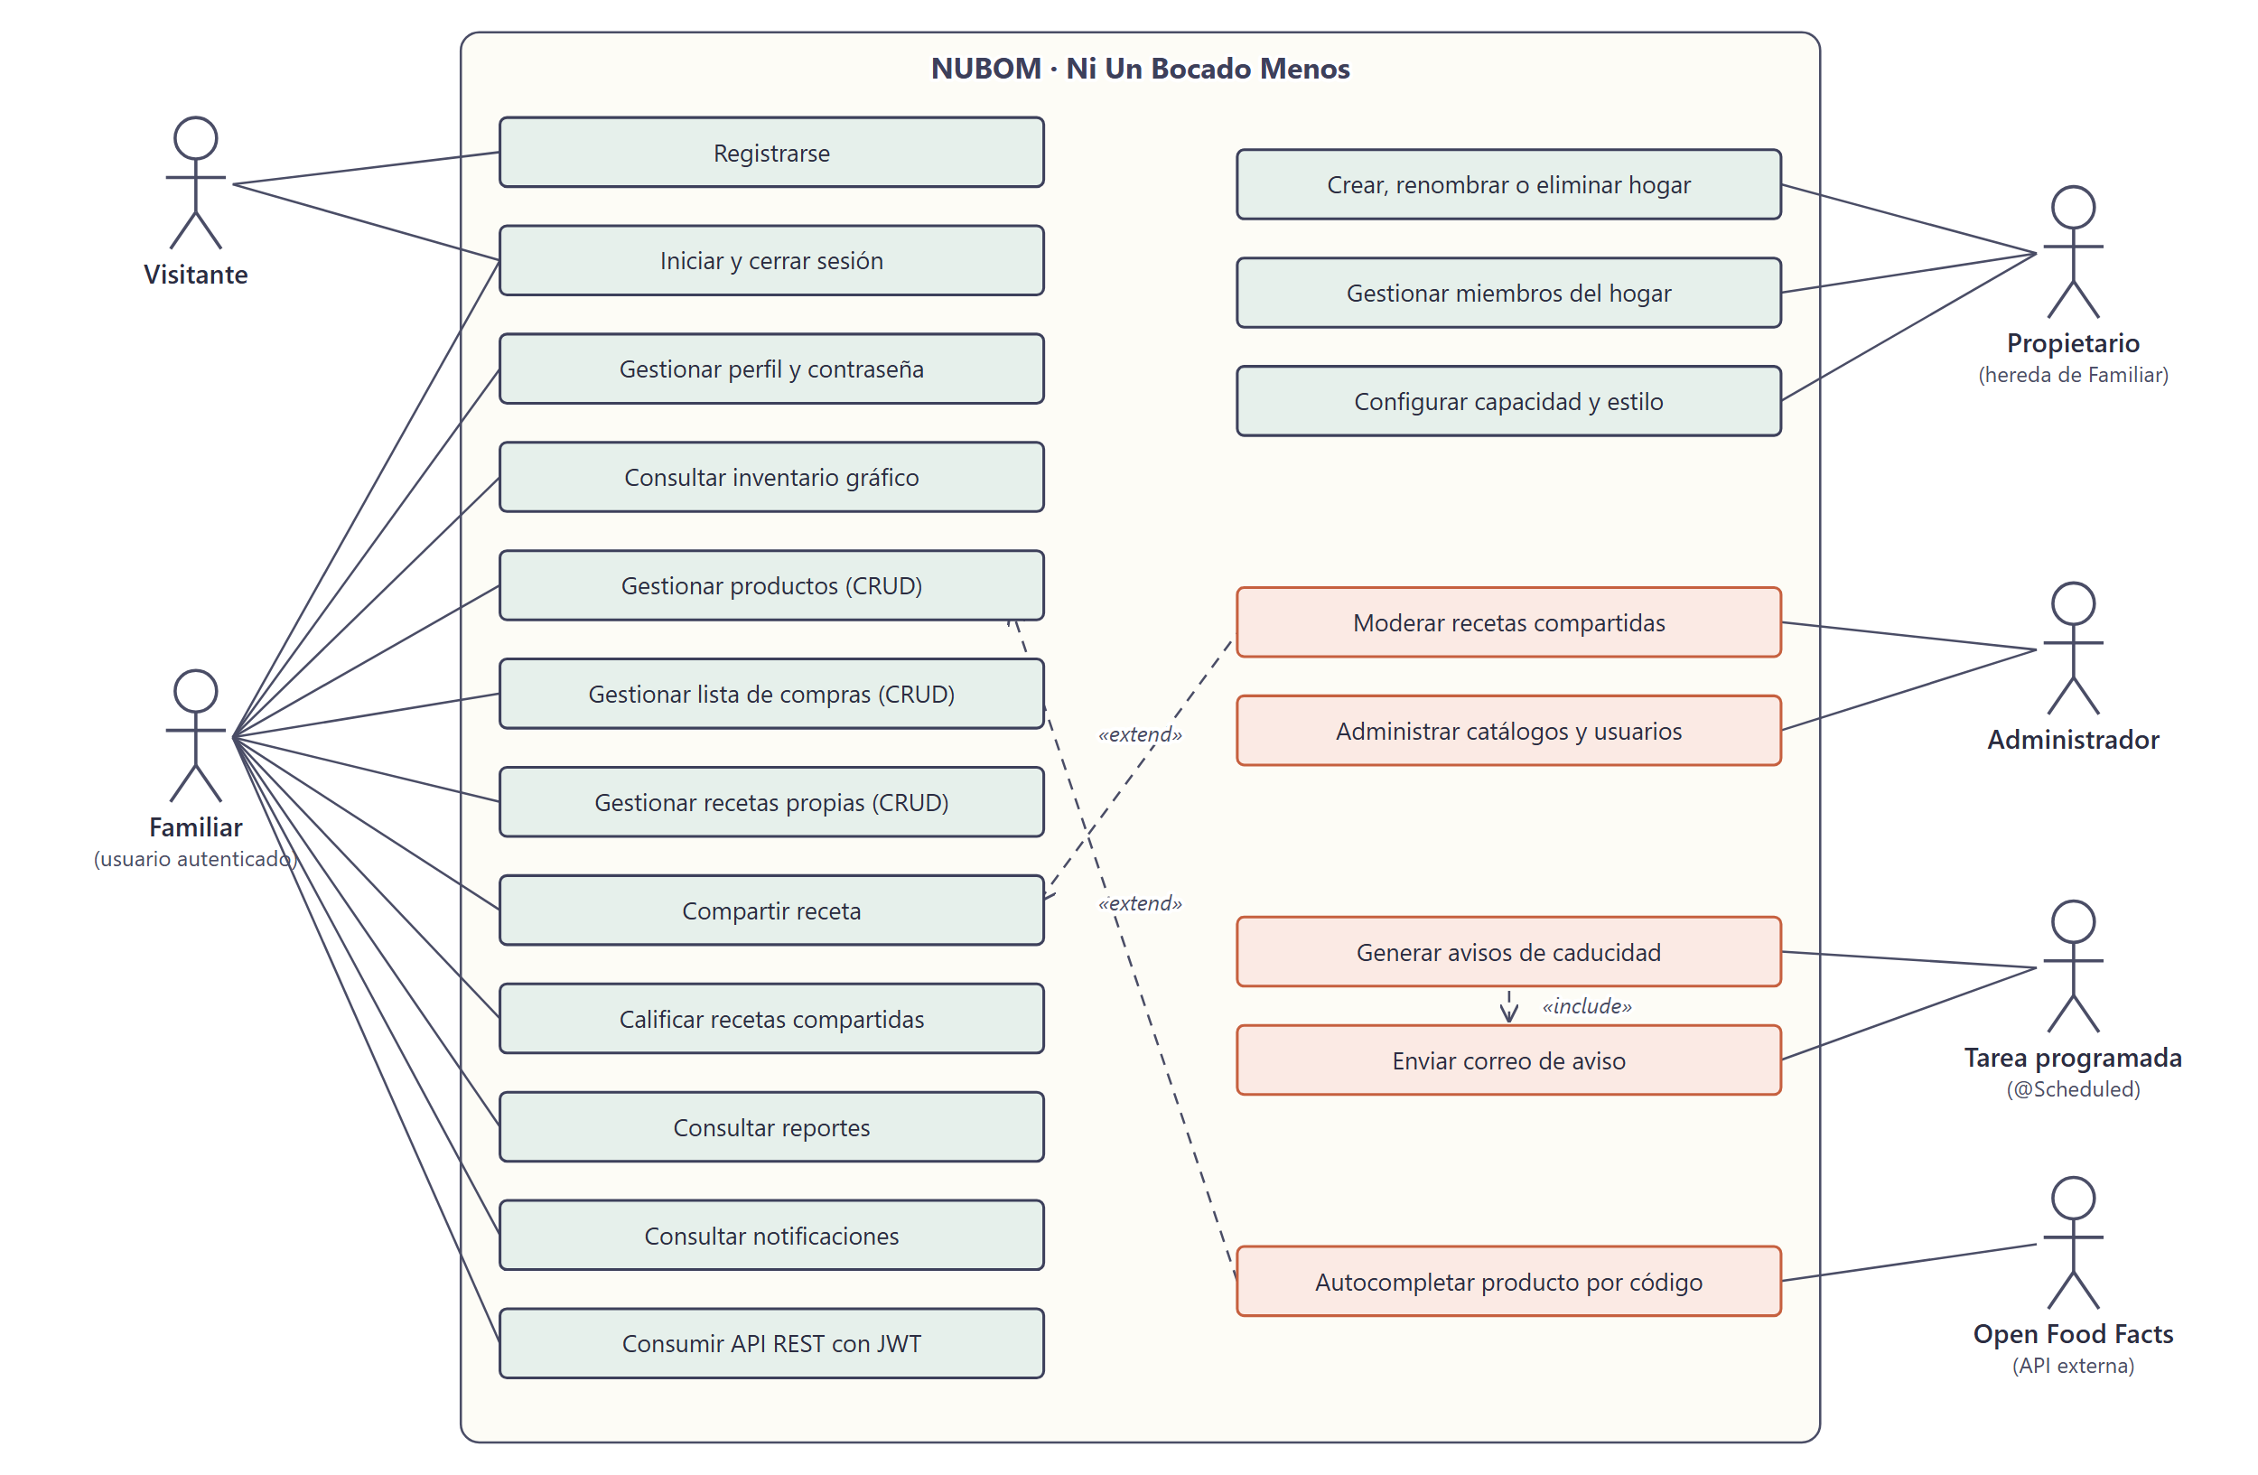
Figura 1. Diagrama de casos de uso. En naranja aparecen los casos que solo realiza el administrador y los que ejecuta el propio sistema.

Casos de uso detallados
Elemento | CU-05: Registrar producto en el inventario
Actor | Familiar o Propietario
Precondición | Sesión iniciada y pertenencia activa a un hogar.
Flujo principal | 1) El actor elige refrigerador o alacena y abre el formulario de alta. 2) Opcionalmente captura el código de barras y el sistema propone nombre y categoría (CU-15). 3) Captura nombre, cantidad, unidad, categoría y fecha de caducidad. 4) El sistema valida los datos y la capacidad disponible. 5) Guarda el producto y actualiza la vista gráfica y el nivel de ocupación.
Flujos alternos | 4a) Datos inválidos: se muestra el formulario con el mensaje por campo. 4b) Inventario lleno: se rechaza el alta e informa la capacidad máxima. 2a) Open Food Facts no responde o no conoce el código: el alta continúa con captura manual.
Postcondición | El producto queda activo en el inventario y entra al seguimiento de caducidad.

Elemento | CU-08: Compartir receta y CU-12: Moderar receta
Actores | Familiar (autor) y Administrador
Precondición | La receta existe, pertenece al autor y tiene al menos un ingrediente principal.
Flujo principal | 1) El autor solicita compartir su receta; el estado pasa de PRIVADA a PENDIENTE. 2) El administrador revisa la bandeja de moderación. 3) Aprueba la receta: el estado pasa a APROBADA y aparece en el recetario de la comunidad. 4) Otros usuarios pueden calificarla.
Flujos alternos | 3a) El administrador la rechaza: el estado pasa a RECHAZADA y solo el autor la ve. 1a) El autor edita una receta aprobada: vuelve a PENDIENTE.
Postcondición | Solo las recetas aprobadas son visibles y calificables por terceros.

3.3 Lista de requerimientos funcionales
ID | Módulo | Requerimiento
RF-01 | Usuarios y seguridad | Registro de usuario con nombre, correo electrónico único y contraseña de al menos 8 caracteres con confirmación.
RF-02 |  | Inicio y cierre de sesión en la interfaz web mediante formulario.
RF-03 |  | Obtención, renovación y revocación de tokens para consumir la API REST.
RF-04 |  | Consulta y edición del perfil, y cambio de contraseña verificando la contraseña actual.
RF-05 |  | Baja lógica de la cuenta. No se permite mientras el usuario sea propietario de un hogar.
RF-06 |  | Control de acceso por perfil: Familiar, Propietario y Administrador.
RF-07 | Hogar compartido | Creación de un hogar; quien lo crea queda como Propietario y se generan automáticamente su refrigerador y su alacena.
RF-08 |  | Renombrado y eliminación del hogar por el Propietario.
RF-09 |  | Incorporación de integrantes por correo electrónico con perfil Familiar, consulta de miembros y retiro de integrantes.
RF-10 |  | Todos los integrantes consultan y actualizan el mismo inventario y la misma lista de compras.
RF-11 | Inventario | Alta, baja, cambio y consulta de productos, diferenciando refrigerador y alacena.
RF-12 |  | Vista gráfica e interactiva de cada espacio de almacenamiento con sus productos y su nivel de ocupación.
RF-13 |  | Configuración de la capacidad de cada inventario (20, 40 u 80 objetos) y de su estilo visual.
RF-14 |  | Alta, baja, cambio y consulta de la lista de compras, y marcado de artículos como comprados.
RF-15 |  | Autocompletado de nombre y categoría de un producto a partir de su código de barras.
RF-16 | Caducidad y notificaciones | Registro de la fecha de caducidad de cada producto y semáforo de estado: vigente, por vencer (3 días o menos) y vencido.
RF-17 |  | Generación automática diaria de avisos para los integrantes del hogar cuando un producto está por vencer.
RF-18 |  | Envío de un correo resumen con los productos por vencer.
RF-19 |  | Consulta de avisos y marcado como leídos.
RF-20 | Recetas | Alta, baja, cambio y consulta de recetas propias con nombre, descripción, pasos, tiempo e ingredientes (cantidad, unidad y distinción entre principal y complementario).
RF-21 |  | Solicitud para compartir una receta con la comunidad.
RF-22 |  | Moderación de recetas compartidas por el Administrador (aprobar o rechazar).
RF-23 |  | Consulta paginada del recetario de la comunidad con búsqueda por nombre.
RF-24 |  | Calificación de 1 a 5 de recetas ajenas aprobadas; una calificación por usuario y receta, modificable.
RF-25 | Reportes | Reporte de productos próximos a caducar.
RF-26 |  | Reporte de productos por categoría.
RF-27 |  | Reporte de recetas mejor calificadas.
RF-28 |  | Reporte de nivel de ocupación del refrigerador y de la alacena.
RF-29 | Administración | Mantenimiento de catálogos (roles de hogar y tipos de inventario) y de usuarios por el Administrador a través de la API.

3.4 Operaciones CRUD
La plantilla pide al menos cinco CRUD. El sistema tiene nueve, repartidos entre la interfaz web y la API REST como se muestra en la tabla.
# | Entidad | Crear | Leer | Actualizar | Eliminar | Web | API
1 | Usuario | Registro | Perfil / listado | Perfil y contraseña | Baja lógica | Sí | Sí
2 | Hogar | Crear hogar | Resumen y miembros | Renombrar | Eliminar en cascada | Sí | Sí
3 | Inventario | Automático / API | Por hogar | Capacidad y estilo | Eliminar | Parcial | Sí
4 | Producto | Alta | Por inventario, paginado | Edición | Baja | Sí | Sí
5 | Lista de compras | Agregar | Por hogar | Editar / comprado | Eliminar | Sí | Sí
6 | Receta (con ingredientes) | Alta | Propias / comunidad | Edición | Eliminar en cascada | Sí | Sí
7 | Calificación de receta | Calificar | Promedio y propias | Cambiar puntuación | Retirar | Sí | Sí
8 | Tipo de inventario (catálogo) | Alta | Listado | Edición | Eliminar si no está en uso | No | Sí
9 | Rol de hogar (catálogo) | Alta | Listado | Edición | Eliminar si no está en uso | No | Sí

3.5 Reglas de negocio
ID | Regla
RN-01 | Al crear un hogar se generan dos inventarios: Refrigerador con capacidad de 20 objetos y Alacena con capacidad de 40.
RN-02 | La capacidad de un inventario solo admite 20, 40 u 80 objetos y no puede reducirse por debajo del número de productos activos.
RN-03 | No se puede agregar un producto a un inventario que alcanzó su capacidad máxima.
RN-04 | Un usuario solo opera sobre los inventarios, productos y lista de compras del hogar al que pertenece.
RN-05 | Solo el Propietario renombra o elimina el hogar, cambia capacidades y estilos, y gestiona integrantes.
RN-06 | Un Propietario no puede dar de baja su cuenta mientras conserve ese rol en un hogar.
RN-07 | El correo electrónico es único y se almacena normalizado (sin espacios y en minúsculas).
RN-08 | Un producto está «por vencer» cuando faltan 3 días o menos para su caducidad. Se genera como máximo un aviso por producto, usuario y día.
RN-09 | Una receta requiere al menos un ingrediente principal. Solo su autor puede editarla o eliminarla.
RN-10 | Una receta es visible para terceros únicamente en estado APROBADA. Editar una receta aprobada la regresa a PENDIENTE.
RN-11 | Un usuario no puede calificar sus propias recetas y solo tiene una calificación por receta.
RN-12 | No se elimina un tipo de inventario ni un rol que esté en uso; la API responde 409 Conflict.

3.6 Relaciones entre entidades
Las relaciones están hechas con anotaciones de JPA, así que es Hibernate quien genera las llaves foráneas. En las bidireccionales el lado «uno» lleva mappedBy y el lado «muchos» usa carga perezosa. Para no caer en ciclos al convertir a JSON, las entidades no se devuelven tal cual y la API siempre responde con DTOs.
Relación | Tipo | Implementación
hogar – inventario | 1:N bidireccional | @OneToMany(mappedBy, cascade = ALL, orphanRemoval = true) / @ManyToOne(LAZY)
inventario – producto | 1:N bidireccional | Igual que la anterior: al eliminar un inventario se eliminan sus productos.
hogar – lista_compra | 1:N bidireccional | Cascada completa desde el hogar.
inventario_tipo – inventario | 1:N bidireccional | Sin cascada: no se permite eliminar un tipo en uso.
receta – receta_ingrediente | 1:N bidireccional | Cascada completa: los ingredientes se guardan y eliminan con la receta.
receta – receta_calificacion | 1:N bidireccional | Cascada de eliminación; restricción única (receta, usuario).
usuario – hogar | N:M con atributos | Entidad de unión usuario_hogar con tres @ManyToOne (usuario, hogar, rol), fecha de unión y bandera de activo.
usuario – receta, refresh_token, notificacion | 1:N unidireccional | @ManyToOne(LAZY) desde el lado «muchos».

4. Requerimientos no funcionales

4.1 Seguridad
En esta versión el trabajo fuerte estuvo en la seguridad. La tabla resume lo que quedó funcionando y el detalle técnico se explica en la sección 8.
ID | Requerimiento | Funcionalidad alcanzada
RNF-S01 | Autenticación web | Inicio de sesión por formulario propio con Spring Security; usuarios y roles recuperados de la base de datos mediante UserDetailsService.
RNF-S02 | Autenticación de la API | JWT firmado con HS256 y vigencia de 15 minutos, validado en cada petición por un filtro propio. La API no crea sesión.
RNF-S03 | Renovación de sesión de la API | Refresh token opaco de 7 días, guardado como hash SHA-256, de un solo uso (rotación) y revocable.
RNF-S04 | Almacenamiento de contraseñas | Hash BCrypt. La contraseña nunca se devuelve en respuestas ni se escribe en bitácoras.
RNF-S05 | Autorización por rol | Reglas por URL en cada cadena de filtros y @PreAuthorize en servicios para operaciones del Propietario y del Administrador.
RNF-S06 | Aislamiento entre hogares | Cada operación verifica que el usuario autenticado pertenezca al hogar del recurso; de lo contrario la respuesta es 403.
RNF-S07 | Protección CSRF | Activa en todos los formularios de la interfaz web; deshabilitada en la API por ser sin estado.
RNF-S08 | Control de sesiones | Regeneración del identificador de sesión al autenticarse, una sesión activa por usuario, expiración a los 30 minutos y cookie HttpOnly con SameSite=Lax.
RNF-S09 | Errores de seguridad uniformes | La API responde 401 y 403 con el mismo formato JSON ErrorDetail que el resto de los errores, sin exponer detalles internos.
RNF-S10 | CORS | Orígenes, métodos y encabezados permitidos definidos por configuración, solo para /api/**.
RNF-S11 | Gestión de secretos | La clave de firma JWT y las credenciales de base de datos y correo se leen de variables de entorno; los valores por omisión son solo para desarrollo local.

4.2 Rendimiento
ID | Requerimiento
RNF-R01 | Tiempo de respuesta menor a 5 segundos por transacción con una carga de hasta 5 transacciones por segundo.
RNF-R02 | Pool de conexiones HikariCP limitado a 5 conexiones, con tiempo de espera de 20 segundos.
RNF-R03 | Los listados de productos y recetas de la API se entregan paginados (20 elementos por omisión, 100 como máximo).
RNF-R04 | Asociaciones con carga perezosa; los reportes usan consultas con proyección a DTO y el recetario obtiene el promedio de todas las recetas de la página en una sola consulta.
RNF-R05 | Las llamadas a Open Food Facts tienen tiempo límite de 3 segundos de conexión y 5 de lectura; su falla no bloquea el alta de productos.
RNF-R06 | Un interceptor registra en bitácora las peticiones que tardan más de 2 segundos.

4.3 Validaciones
ID | Requerimiento
RNF-V01 | Toda entrada se valida en el servidor con Bean Validation sobre DTOs, tanto en formularios como en la API.
RNF-V02 | Las reglas que dependen de varios campos o de la base de datos se implementan con validadores de Spring (Validator).
RNF-V03 | Los datos de entrada se normalizan antes de validarse: correo en minúsculas y nombres con formato de título.
RNF-V04 | Los errores de validación se muestran junto al campo en la web y como lista detalles con código 400 en la API.

4.4 Usabilidad y compatibilidad
ID | Requerimiento
RNF-U01 | Interfaz responsive que se adapta a computadora, tableta y teléfono (Bootstrap 5).
RNF-U02 | Varios estilos visuales de refrigerador y alacena para que la representación se parezca al mobiliario real.
RNF-U03 | Mensajes de confirmación y de error en español después de cada operación (patrón Post/Redirect/Get con mensajes flash).
RNF-U04 | Compatibilidad con las versiones vigentes de Chrome, Edge y Firefox.

4.5 Mantenibilidad y buenas prácticas
ID | Requerimiento
RNF-M01 | Arquitectura en capas (controlador, servicio, repositorio) con inyección de dependencias, por constructor en todo el código nuevo.
RNF-M02 | Separación entre entidades y DTOs; conversión mediante clases Mapper por recurso.
RNF-M03 | Transacciones declarativas con @Transactional; readOnly = true en consultas.
RNF-M04 | Manejo centralizado de excepciones: @RestControllerAdvice para la API y página de error para la web.
RNF-M05 | API versionada bajo /api/v1, con códigos de estado HTTP y verbos conforme a los principios REST.
RNF-M06 | 27 pruebas automatizadas: unitarias de servicios con JUnit 5 y Mockito, y de integración de las dos cadenas de seguridad con MockMvc y spring-security-test, sobre una base de datos de pruebas aparte.
RNF-M07 | Auditoría de fechas de creación y modificación de recetas con Spring Data JPA Auditing.
RNF-M08 | Configuración externalizada en application.properties con valores sensibles por variable de entorno.

5. Arquitectura del sistema

5.1 Vista general
NUBOM es un monolito en capas que corre como una sola aplicación Spring Boot con Tomcat embebido. Se puede entrar por dos lados: los controladores MVC, que regresan vistas de Thymeleaf, y los controladores REST, que regresan JSON. Antes de llegar a cualquiera de ellos la petición pasa por la cadena de filtros de Spring Security que le toca según su ruta. Los dos tipos de controlador llaman a la misma capa de servicios, que es donde están las reglas de negocio y las transacciones, y los servicios llegan a MariaDB por medio de repositorios de Spring Data JPA.
Hacia afuera la aplicación se conecta con dos cosas: la API pública de Open Food Facts, de donde saca datos de productos, y un servidor SMTP con el que manda los avisos de caducidad.

5.2 Tecnologías utilizadas
Capa o propósito | Tecnología | Uso en el proyecto
Lenguaje y plataforma | Java 17, Maven (wrapper) | Records para respuestas de error, API de fechas, expresiones lambda y streams.
Base del proyecto | Spring Boot 3.5.11 | Autoconfiguración, servidor embebido y gestión de dependencias.
Núcleo | Spring Framework 6 (IoC) | Beans con estereotipos, inyección por constructor, configuración Java, tareas programadas.
Presentación web | Spring Web MVC, Thymeleaf, Bootstrap 5 | Controladores anotados, plantillas con fragmentos, integración de Thymeleaf con Spring Security.
Servicios REST | Spring Web (@RestController), Jackson | API /api/v1, ResponseEntity, manejo global de errores.
Persistencia | Spring Data JPA, Hibernate ORM 6 | Repositorios, consultas derivadas, @Query, paginación, proyecciones y auditoría.
Base de datos | MariaDB 10.7, HikariCP | Almacenamiento relacional y pool de conexiones.
Seguridad | Spring Security 6, JJWT 0.12 | Doble cadena de filtros, BCrypt, JWT, refresh token, CSRF, seguridad a nivel de método.
Validación | Jakarta Bean Validation (Hibernate Validator) | Restricciones en DTOs y validadores propios.
Integración | RestTemplate, Spring Mail | Consumo de Open Food Facts y envío de correos.
Productividad | Lombok, Spring Boot DevTools | Reducción de código repetitivo y recarga en desarrollo.
Pruebas | JUnit 5, Mockito, MockMvc, spring-security-test | Pruebas unitarias y de la capa web con seguridad.
Herramientas | IntelliJ IDEA, Postman, curl | Desarrollo y verificación de la API.

5.3 Diagrama de arquitectura
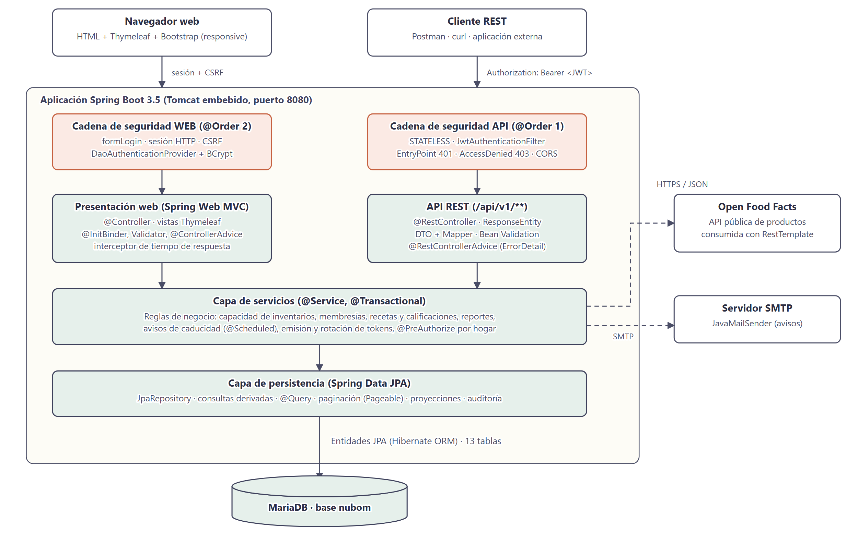
Figura 2. Arquitectura en capas y sistemas externos.

5.4 Estructura de paquetes
dgtic.core
├── SpringWebApplication Clase principal (@EnableScheduling, @EnableJpaAuditing)
├── config WebConfig (interceptor), RestClientConfig, SesionModelAdvice
├── security
│ ├── SecurityConfig Dos SecurityFilterChain, PasswordEncoder, AuthenticationManager, CORS
│ ├── CustomUserDetailsService Usuarios y roles desde la base de datos
│ ├── UsuarioPrincipal UserDetails con id, nombre y rol del usuario
│ ├── UsuarioActual Acceso al usuario autenticado de la petición
│ ├── HogarSeguridad Comprobaciones de pertenencia usadas en @PreAuthorize
│ └── jwt JwtService, JwtAuthenticationFilter, JwtAuthenticationEntryPoint,
│ JwtAccessDeniedHandler, RefreshTokenService, TokenInvalidoException
├── controller Controladores MVC: Login, Registro, Inicio, Hogar, ListaCompras,
│ Recetas, Reportes, Notificaciones, Usuario, AdminRecetas
├── rest
│ ├── controller Controladores REST: Auth, Usuario, Rol, Hogar, InventarioTipo,
│ │ Inventario, Producto, ListaCompra, Receta, Reporte, Notificacion
│ ├── dto DTOs de solicitud y respuesta de la API
│ ├── mapper Conversión entidad ⇄ DTO por recurso
│ ├── service Servicios propios de la API
│ └── exception Excepciones de negocio, ErrorDetail, GlobalExceptionHandler
├── service Reglas de negocio: Usuario, Hogar, Inventario, Producto, ListaCompra,
│ Receta, Notificacion, Reporte, Correo
├── repository Repositorios Spring Data JPA
├── model
│ ├── entity Entidades JPA (sufijo Bd) y enumeraciones
│ └── dto DTOs de formularios, vistas y reportes
├── validation Validadores de Spring (Validator)
├── converter Editores de propiedades: correo normalizado, formato de título
├── interceptor TiempoRespuestaInterceptor
├── client OpenFoodFactsClient y sus DTOs
└── scheduler CaducidadScheduler, LimpiezaTokensScheduler

src/main/resources
├── paginas Plantillas Thymeleaf (plantillas/plantilla.html como base)
├── static/css nubom.css
├── application.properties
└── data.sql Datos iniciales (catálogos, usuarios y datos de prueba)

src/test Pruebas (perfil "test", base nubom_test)

5.5 Flujo de autenticación (JWT + Refresh Token)
La API maneja dos credenciales distintas. El access token es un JWT firmado que va en cada petición y se valida sin ir a la base de datos, y por eso mismo dura poco. El refresh token es una cadena aleatoria que solo sirve para pedir un par nuevo de tokens. Ese sí se guarda en la base de datos, lo que permite revocarlo. Cada vez que se usa queda invalidado y se entrega otro, que es lo que se conoce como rotación.
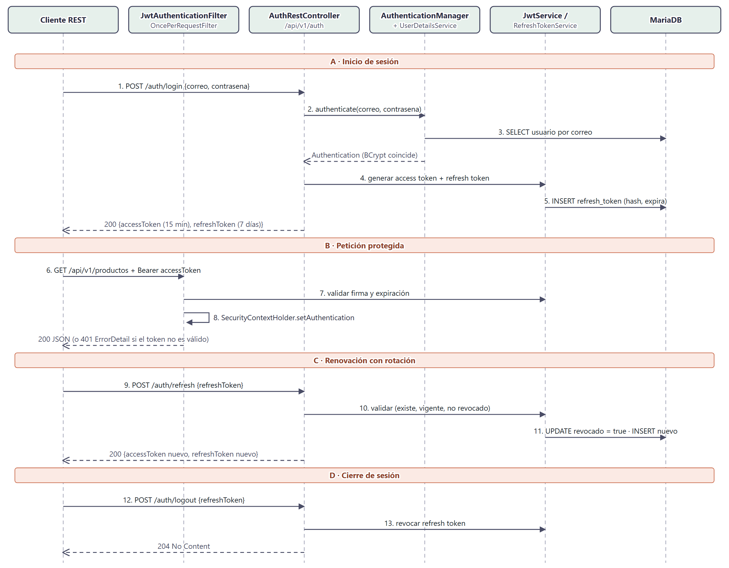
Figura 3. Flujo de autenticación de la API: inicio de sesión, petición protegida, renovación y cierre.

6. Modelo de datos

6.1 Diagrama ER
El modelo tiene 13 tablas en la base de datos nubom de MariaDB. El esquema lo genera Hibernate a partir de las entidades, y el archivo esquema-base-datos.sql lo deja documentado en SQL.
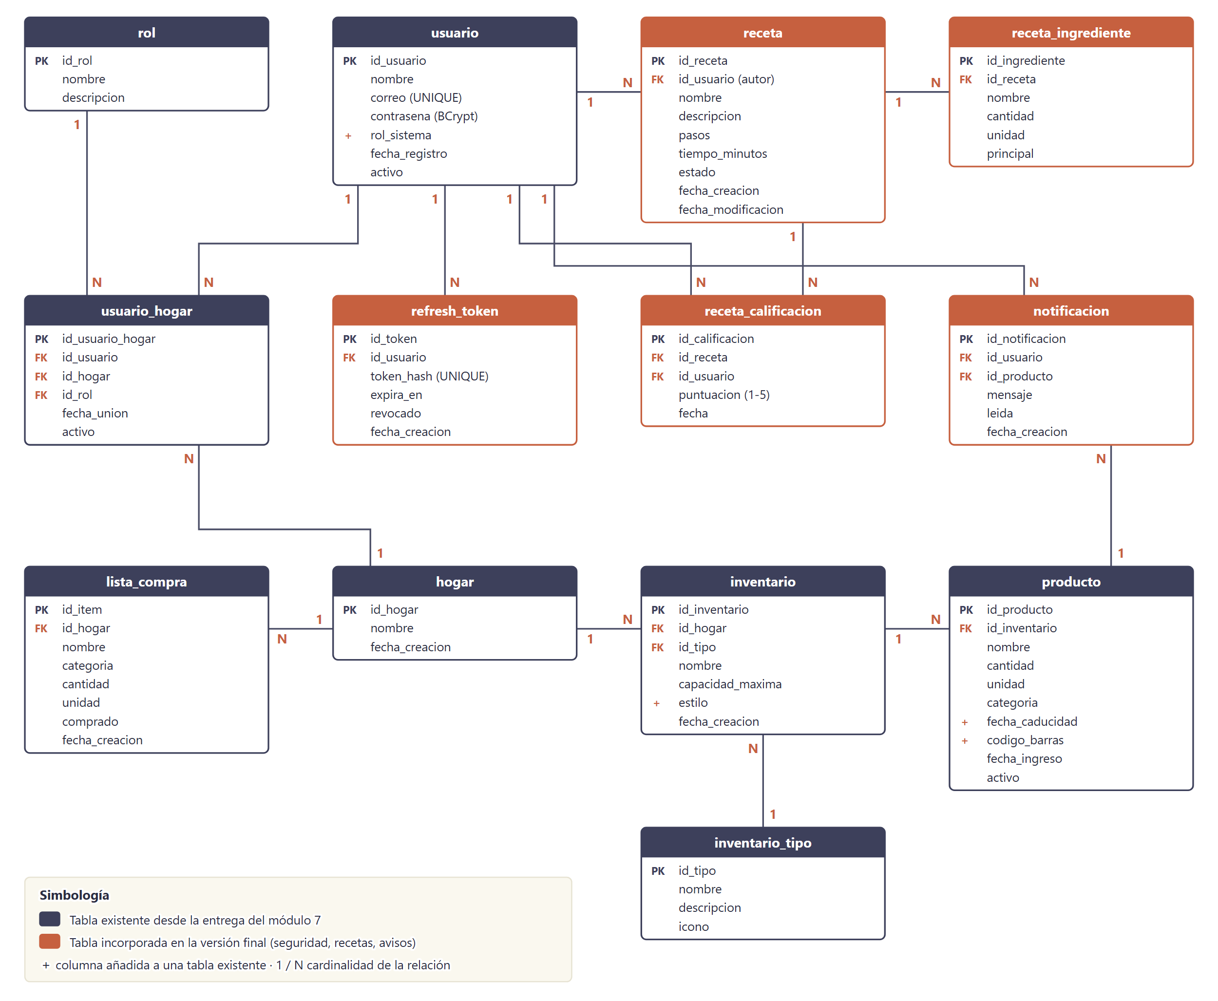
Figura 4. Diagrama entidad-relación.

6.2 Descripción de tablas
Tabla | Propósito | Columnas (PK, FK y restricciones)
usuario | Cuenta de acceso a la aplicación. | id_usuario PK, nombre, correo UNIQUE NOT NULL, contrasena (hash BCrypt, 60 caracteres), rol_sistema (USUARIO | ADMIN), fecha_registro, activo
rol | Catálogo de roles dentro de un hogar. | id_rol PK, nombre (PROPIETARIO | FAMILIAR), descripcion
hogar | Familia o grupo que comparte inventario. | id_hogar PK, nombre, fecha_creacion
usuario_hogar | Membresía: une usuario y hogar con el rol que tiene en él. | id_usuario_hogar PK, id_usuario FK, id_hogar FK, id_rol FK, fecha_union, activo
inventario_tipo | Catálogo de tipos de almacenamiento. | id_tipo PK, nombre (Refrigerador | Alacena), descripcion, icono
inventario | Espacio de almacenamiento de un hogar. | id_inventario PK, id_hogar FK, id_tipo FK, nombre, capacidad_maxima (20, 40 u 80), estilo, fecha_creacion
producto | Alimento guardado en un inventario. | id_producto PK, id_inventario FK, nombre, cantidad, unidad, categoria, fecha_caducidad (opcional), codigo_barras (opcional), fecha_ingreso, activo
lista_compra | Artículo pendiente o ya comprado de un hogar. | id_item PK, id_hogar FK, nombre, categoria, cantidad, unidad, comprado, fecha_creacion
receta | Receta creada por un usuario. | id_receta PK, id_usuario FK (autor), nombre, descripcion, pasos (TEXT), tiempo_minutos, estado (PRIVADA | PENDIENTE | APROBADA | RECHAZADA), fecha_creacion, fecha_modificacion
receta_ingrediente | Ingrediente de una receta. | id_ingrediente PK, id_receta FK, nombre, cantidad, unidad, principal (booleano)
receta_calificacion | Puntuación de un usuario a una receta. | id_calificacion PK, id_receta FK, id_usuario FK, puntuacion (1 a 5), fecha, UNIQUE (id_receta, id_usuario)
notificacion | Aviso de caducidad dirigido a un usuario. | id_notificacion PK, id_usuario FK, id_producto FK, mensaje, leida, fecha_creacion
refresh_token | Refresh tokens emitidos para la API. | id_token PK, id_usuario FK, token_hash UNIQUE (SHA-256), expira_en, revocado, fecha_creacion

Los usuarios y los productos se dan de baja de forma lógica, con la columna activo, para no perder el historial. En cambio los hogares, los inventarios, los artículos de la lista de compras y las recetas sí se borran físicamente, junto con lo que dependa de ellos.

7. Diseño del sistema

7.1 Diagramas UML

Secuencia: inicio de sesión en la interfaz web
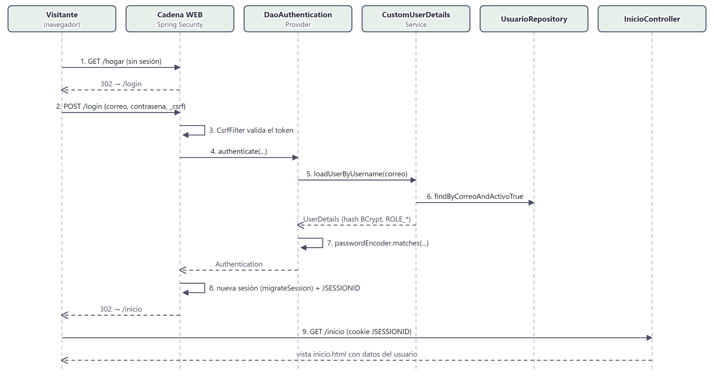
Figura 5. Secuencia de autenticación por formulario.

Secuencia: alta de producto con autocompletado
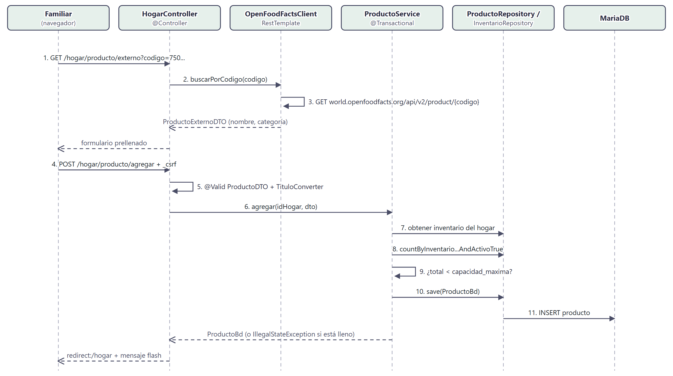
Figura 6. Secuencia del caso de uso CU-05, incluida la consulta a Open Food Facts.

Actividad: generación de avisos de caducidad
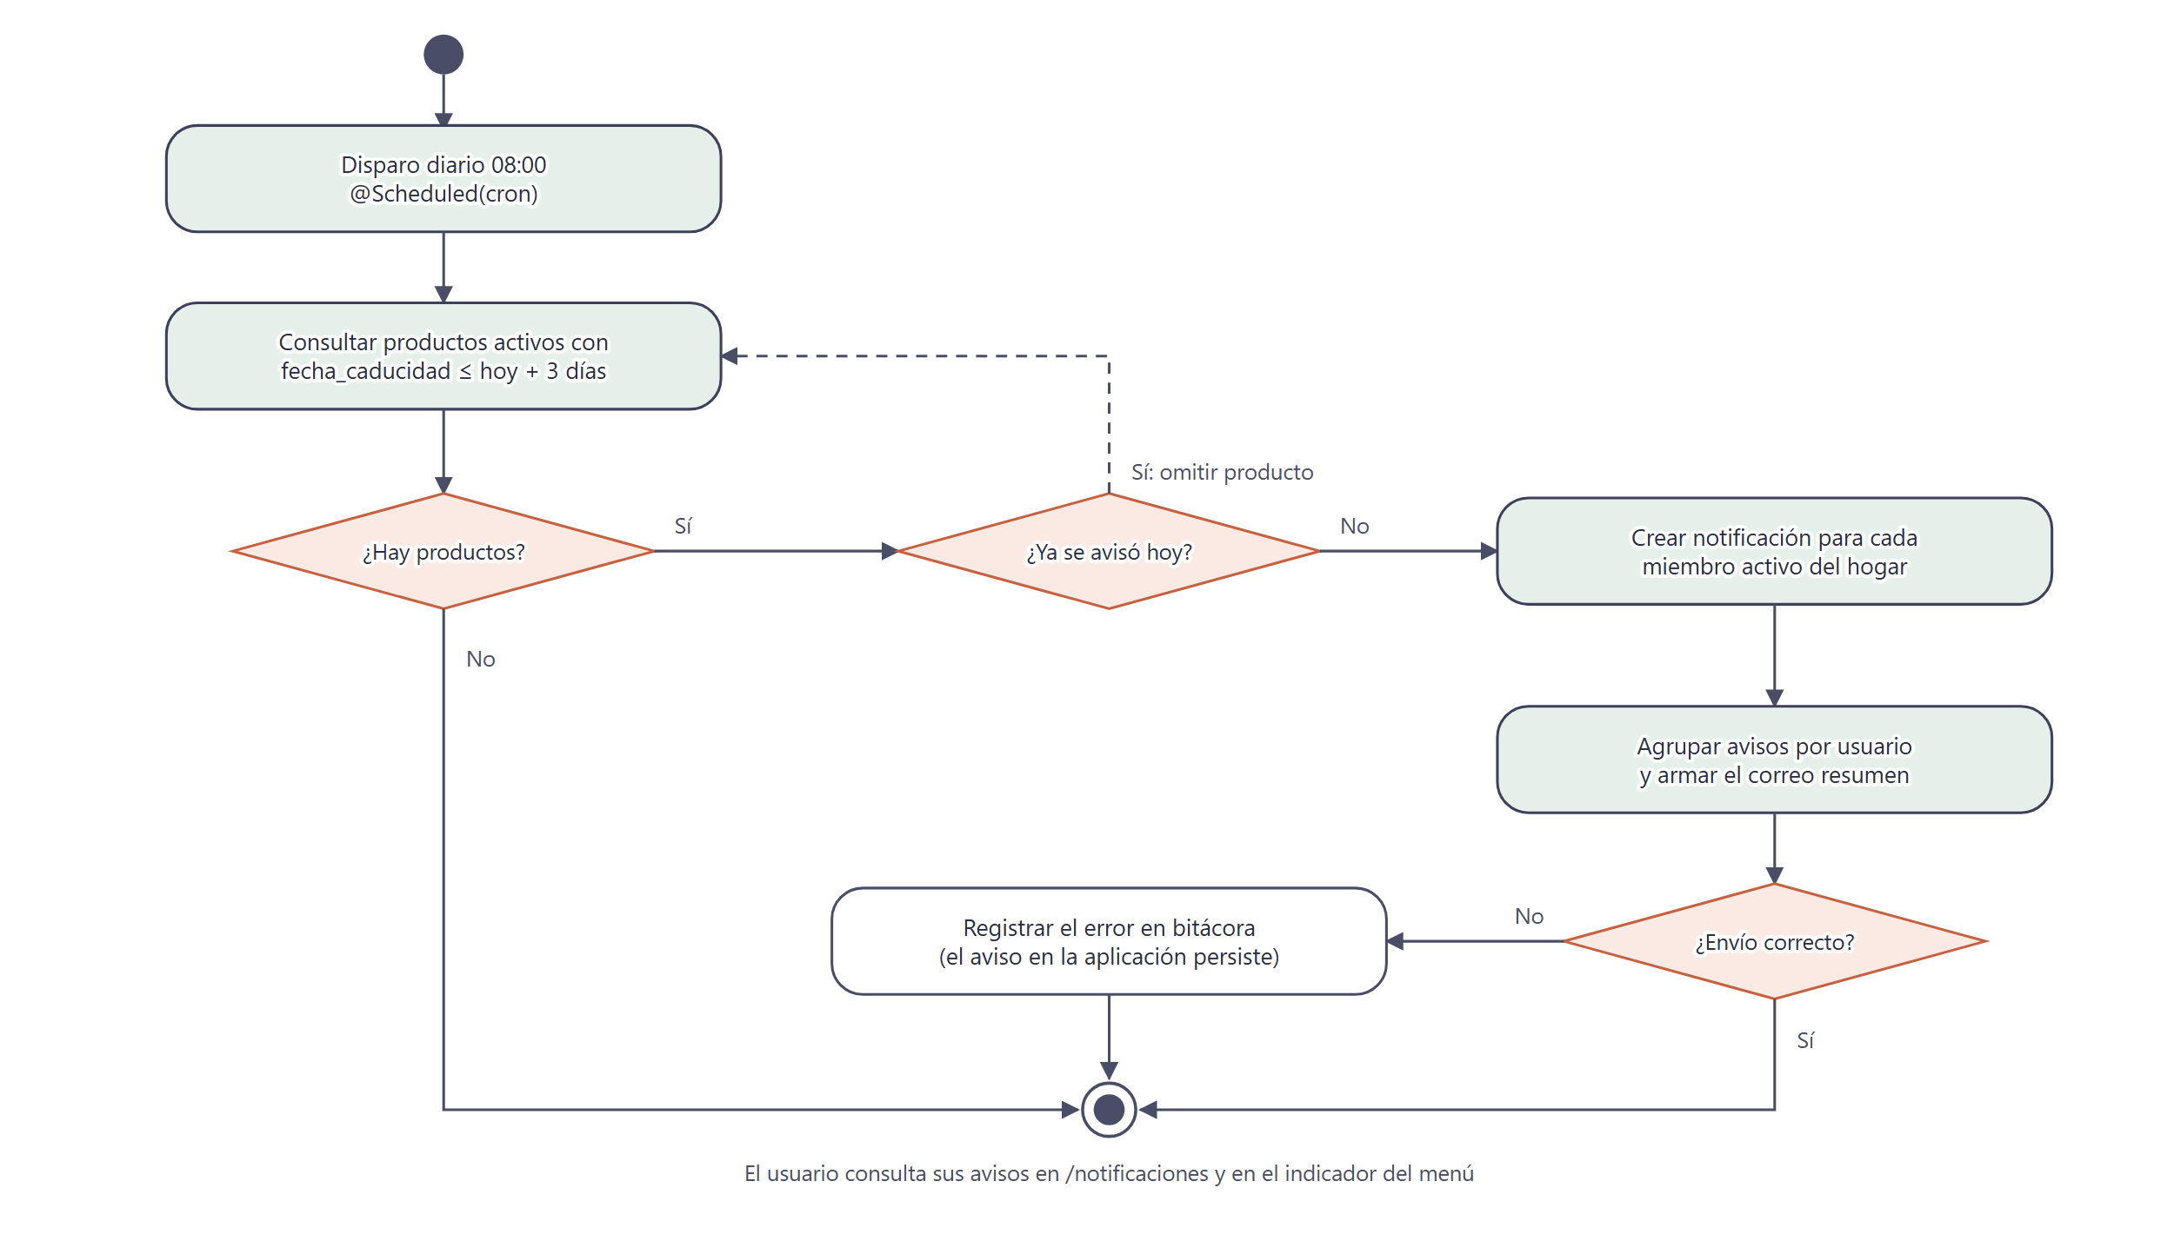
Figura 7. Diagrama de actividad de la tarea programada de caducidad.

Clases: componentes de seguridad
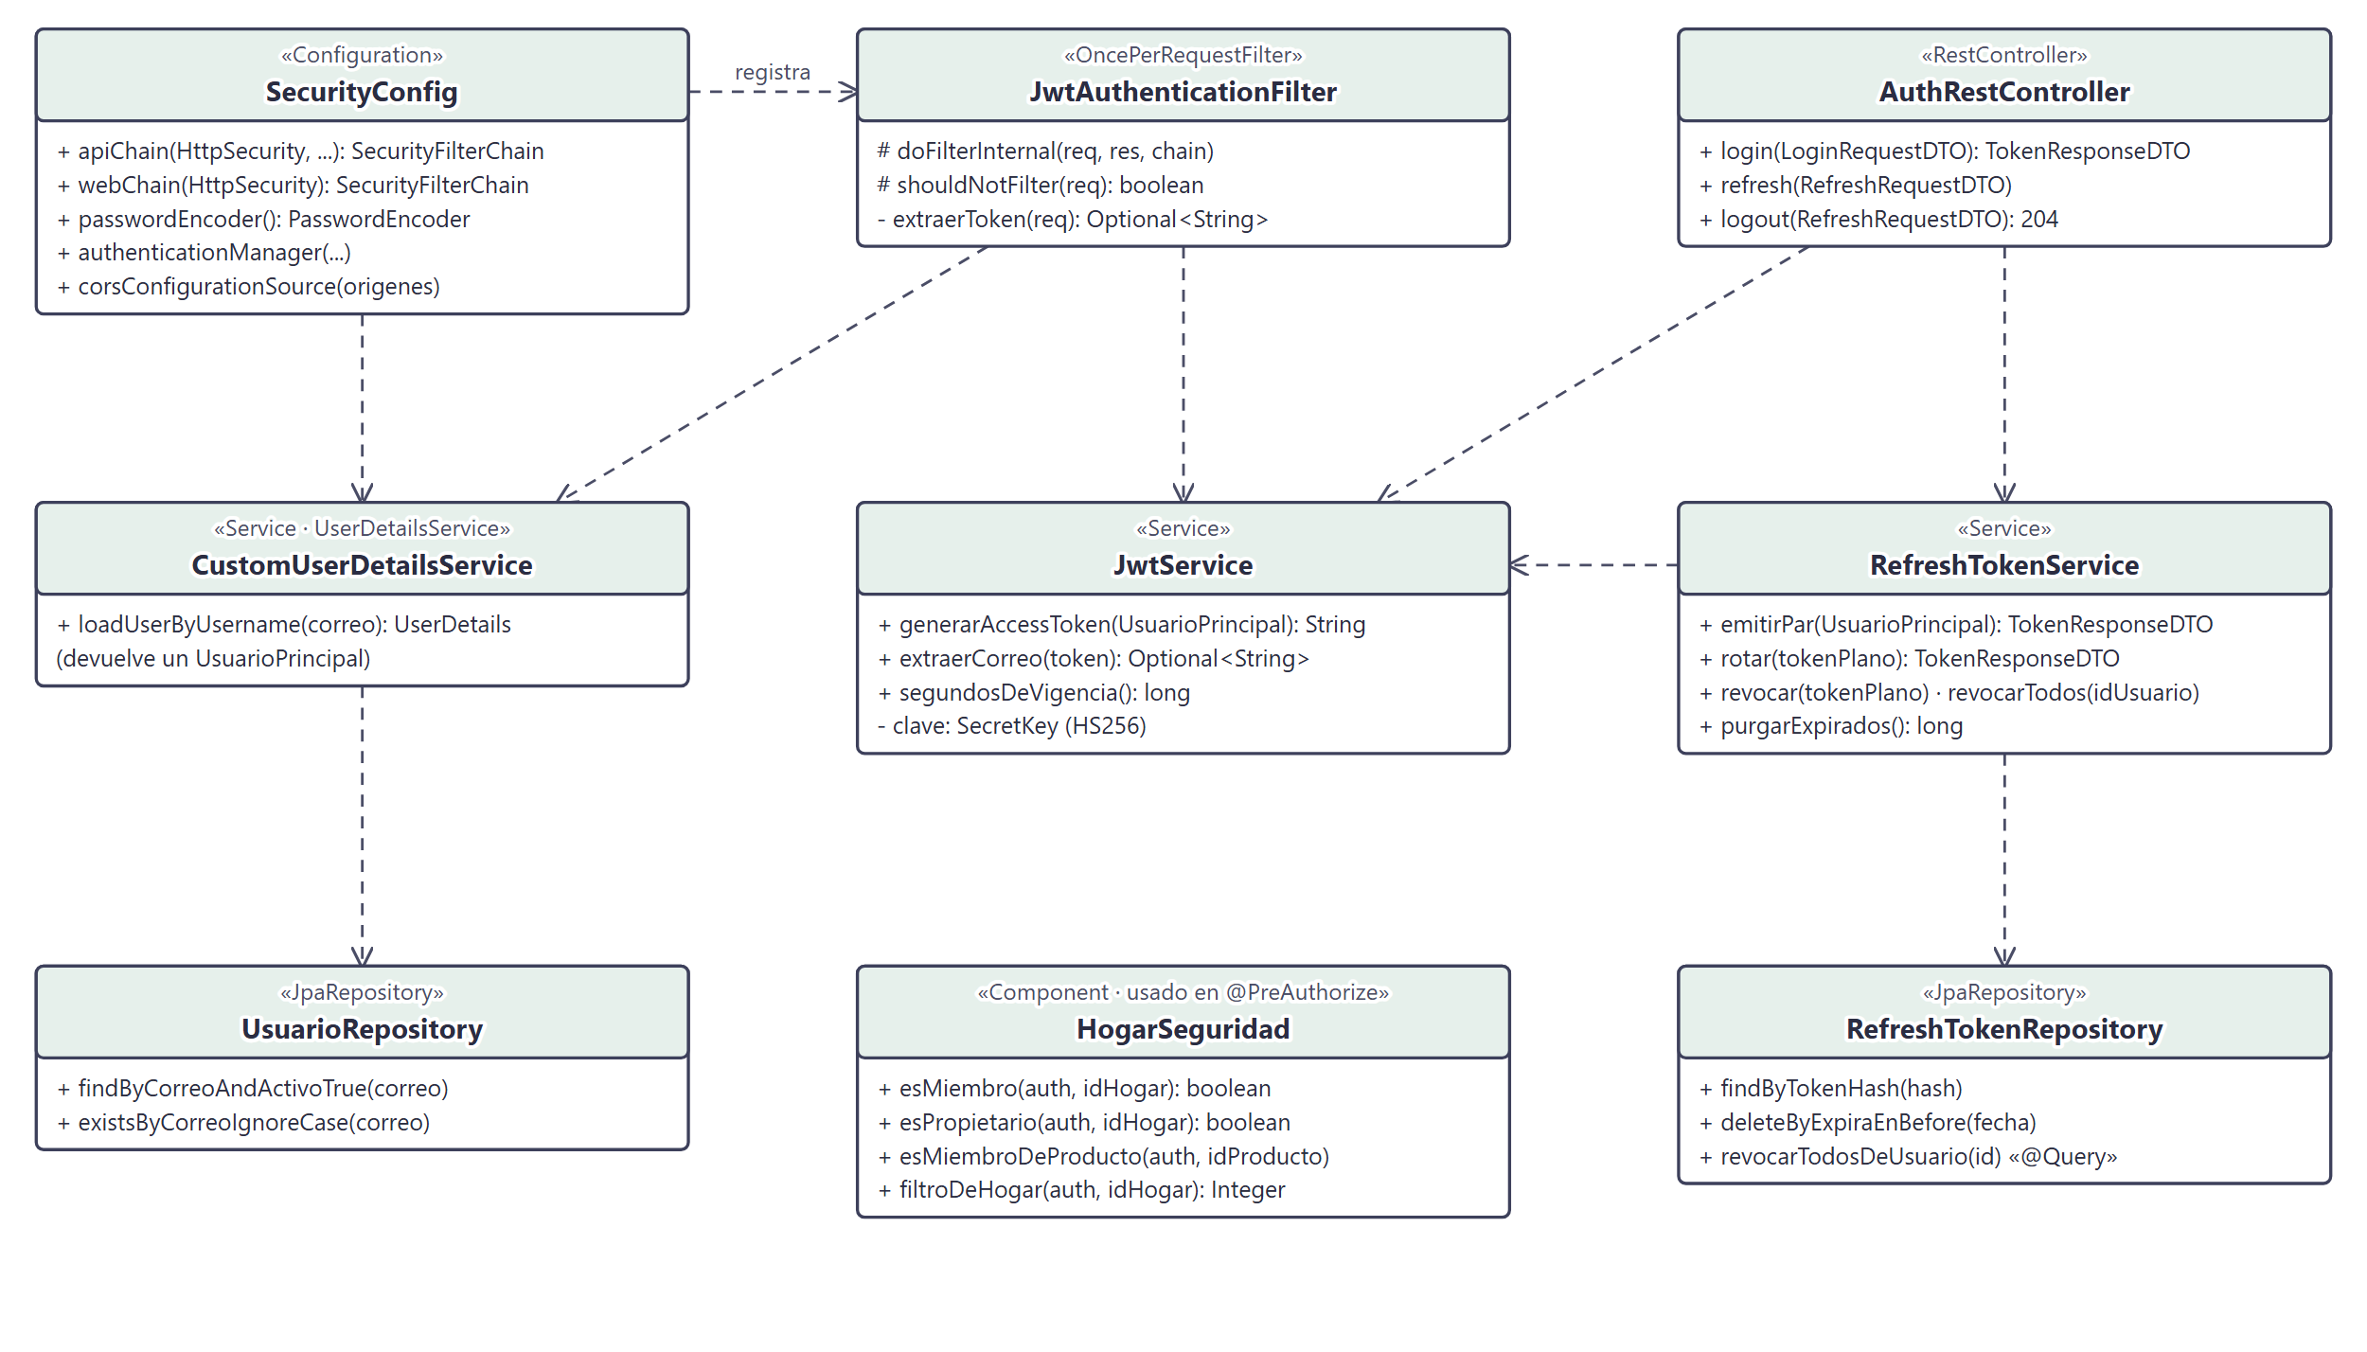
Figura 8. Diagrama de clases de los componentes de seguridad y sus dependencias.
Las clases del dominio corresponden una a una con las tablas de la figura 4. Cada tabla tiene su entidad con el sufijo Bd (por ejemplo ProductoBd) y las asociaciones son las descritas en la sección 3.6.

7.2 DTOs
Ningún controlador recibe ni regresa entidades JPA. Hay dos grupos de DTOs. Unos son los de formulario y vista, que usa Thymeleaf. Los otros son los de la API, que separé en solicitud y respuesta para decidir qué campos se aceptan y cuáles se muestran. La contraseña, por ejemplo, nunca aparece en una respuesta.
Paquete | DTOs | Propósito
model.dto | RegistroUsuarioDTO, PerfilUsuarioDTO, CambiarContrasenaDTO | Formularios de cuenta.
model.dto | HogarDTO, HogarResumenDTO, MiembroHogarDTO | Formulario del hogar y datos para sus vistas (rol del usuario actual, total de miembros).
model.dto | ProductoDTO, ProductoVistaDTO, ListaCompraDTO | Formularios de producto y lista de compras; vista con días para caducar.
model.dto | RecetaDTO, IngredienteDTO, RecetaVistaDTO | Receta con su lista de ingredientes (formulario web y cuerpo de la API); tarjeta con autor y promedio.
model.dto | ProductoCaducidadDTO, ReporteCategoriaDTO, ReporteOcupacionDTO, RecetaRankingDTO | Filas de los cuatro reportes.
rest.dto | LoginRequestDTO, RefreshRequestDTO, TokenResponseDTO | Autenticación de la API.
rest.dto | UsuarioRequestDTO, UsuarioUpdateDTO, UsuarioResponseDTO, RolRequestDTO, RolResponseDTO, MembresiaRequestDTO, MembresiaResponseDTO | Usuarios, roles y membresías.
rest.dto | HogarRequestDTO / ResponseDTO, InventarioTipoRequestDTO / ResponseDTO, InventarioRequestDTO / ResponseDTO | Hogares e inventarios.
rest.dto | ProductoCreateDTO, ProductoRequestDTO, ProductoResponseDTO, ListaCompraRequestDTO / ResponseDTO | Productos y lista de compras.
rest.dto | RecetaResponseDTO, CalificacionRequestDTO, ModeracionRequestDTO, NotificacionResponseDTO, PaginaDTO (record) | Recetas, calificaciones, moderación y avisos; sobre común de las respuestas paginadas.
client | OpenFoodFactsRespuestaDTO, ProductoExternoDTO | Respuesta de la API externa y su versión simplificada.
rest.exception | ErrorDetail (record) | Cuerpo único de error: fecha, estado, error, mensaje, ruta y detalles.

7.3 Validaciones
Dato | Regla | Mecanismo
Nombre de usuario, hogar, producto, receta | Obligatorio; hogar entre 3 y 100 caracteres | @NotBlank, @Size
Correo | Obligatorio, formato válido, único sin distinguir mayúsculas | @Email + RegistroUsuarioValidator
Contraseña | Obligatoria, mínimo 8 caracteres, igual a su confirmación | @Size(min = 8) + Validator
Cambio de contraseña | La actual debe coincidir con el hash guardado; la nueva, con su confirmación | CambiarContrasenaValidator + PasswordEncoder.matches
Cantidad | Obligatoria, mínimo 1 | @NotNull, @Min(1)
Unidad y categoría | Obligatorias | @NotBlank; la interfaz web las ofrece en listas cerradas
Fecha de caducidad | Opcional; en el alta no puede ser anterior a hoy | @DateTimeFormat + regla en el servicio (al editar sí se admite una fecha pasada)
Código de barras | Opcional; de 8 a 13 dígitos | @Pattern
Capacidad de inventario | 20, 40 u 80 y no menor que los productos activos | Regla en InventarioService
Ingredientes de receta | Al menos uno marcado como principal; cada uno con nombre, cantidad y unidad | @Valid en la lista + RecetaValidator (web) y la misma regla en RecetaService (API)
Puntuación | Entero de 1 a 5 | @Min(1), @Max(5)
Parámetros de ruta y consulta | Tipo correcto y presencia de los obligatorios | Manejadores de GlobalExceptionHandler
Entrada de formularios | Correo en minúsculas sin espacios; nombres con formato de título | @InitBinder con CorreoNormalizadoConverter y TituloConverter

7.4 Servicios y repositorios
Servicio | Responsabilidades principales
UsuarioService | Registro con contraseña cifrada, perfil, cambio de contraseña, baja lógica y verificación de que el usuario no sea propietario.
HogarService | Creación del hogar con su membresía de propietario e inventarios iniciales, renombrado, eliminación, integrantes.
InventarioService | Inventarios por hogar, cambio de capacidad y de estilo.
ProductoService | CRUD de productos con verificación de pertenencia y de capacidad; cálculo del estado de caducidad.
ListaCompraService | CRUD de la lista de compras y marcado de comprado.
RecetaService | CRUD de recetas con ingredientes, cambio de estado (compartir, aprobar, rechazar), recetario paginado y calificaciones (alta, cambio, retiro y promedio).
NotificacionService, CorreoService | Generación de avisos, consulta y marcado como leídos; envío del correo resumen, que puede desactivarse por configuración y cuya falla solo se registra en bitácora.
ReporteService | Los cuatro reportes, a partir de consultas de agregación.
JwtService, RefreshTokenService | Emisión y validación de JWT; emisión, rotación, revocación y depuración de refresh tokens.
Servicios REST (rest.service) | Un servicio por recurso de la API: convierten DTOs con su Mapper y traducen los casos de error a excepciones de negocio.

Los servicios de la parte web que ya existían desde entregas anteriores conservan su interfaz y su implementación. Los nuevos (recetas, avisos, reportes y correo) son clases concretas, porque solo tienen una implementación y la interfaz no aportaba nada.
Todos los repositorios extienden JpaRepository. En la tabla aparecen las técnicas de Spring Data que usé, con un ejemplo de cada una.
Técnica | Ejemplo
Consulta derivada con propiedades anidadas y orden | findByInventario_Hogar_IdHogarAndActivoTrueOrderByFechaIngresoDesc(idHogar)
Comparación de fechas | findByActivoTrueAndFechaCaducidadLessThanEqual(LocalDate limite)
Conteo y existencia | countByInventario_IdInventarioAndActivoTrue(id), existsByCorreoIgnoreCase(correo)
Operadores de cadena y paginación | Page<RecetaBd> findByEstadoAndNombreContainingIgnoreCase(estado, texto, Pageable p)
@Query con filtros opcionales y paginación | Page<ProductoBd> buscar(idHogar, idInventario, categoria, Pageable p): cada filtro se ignora si llega nulo.
@Query JPQL con proyección a DTO | select new ...MiembroHogarDTO(uh.usuario.nombre, uh.usuario.correo, uh.rol.nombre) from usuario_hogar uh where ...
@Query con agregación | Promedio y número de calificaciones por receta (avg, count, group by); productos por categoría.
Consulta de modificación | @Modifying @Query("update refresh_token t set t.revocado = true where t.usuario.idUsuario = :id")
Limitación de resultados | mejorCalificadas(PageRequest.of(0, 10)) para el reporte de recetas mejor calificadas.
Auditoría | @CreatedDate y @LastModifiedDate en RecetaBd con AuditingEntityListener.

8. Seguridad

8.1 Configuración de Spring Security
La clase SecurityConfig declara dos cadenas de filtros. Spring Security las revisa en orden y aplica la primera cuyo securityMatcher coincide con la ruta. Así el navegador y los clientes de la API reciben cada uno su propio mecanismo y no se estorban:
Aspecto | Cadena API (@Order(1), /api/**) | Cadena WEB (@Order(2), resto de rutas)
Autenticación | JWT en el encabezado Authorization: Bearer | Formulario propio en /login
Estado | Sin sesión (STATELESS) | Sesión HTTP con cookie JSESSIONID
CSRF | Deshabilitado | Habilitado
Sin autenticar | 401 con JSON ErrorDetail | Redirección a /login
Sin permiso | 403 con JSON ErrorDetail | Página de acceso denegado
Rutas públicas | /api/v1/auth/** | /, /login, /registro, recursos estáticos
Cierre de sesión | Revocación del refresh token | POST /logout: invalida la sesión y borra la cookie

@Configuration
@EnableWebSecurity
@EnableMethodSecurity
public class SecurityConfig {

@Bean @Order(1)
SecurityFilterChain apiChain(HttpSecurity http, JwtService jwtService,
CustomUserDetailsService userDetailsService,
JwtAuthenticationEntryPoint entryPoint,
JwtAccessDeniedHandler accessDeniedHandler) throws Exception {
JwtAuthenticationFilter jwtFilter = new JwtAuthenticationFilter(jwtService, userDetailsService);

return http.securityMatcher("/api/**")
.csrf(csrf -> csrf.disable())
.cors(Customizer.withDefaults())
.sessionManagement(s -> s.sessionCreationPolicy(SessionCreationPolicy.STATELESS))
.authorizeHttpRequests(a -> a
.requestMatchers("/api/v1/auth/**").permitAll()
.requestMatchers(HttpMethod.GET,
"/api/v1/tipos-inventario/**", "/api/v1/roles/**").authenticated()
.requestMatchers("/api/v1/tipos-inventario/**", "/api/v1/roles/**",
"/api/v1/recetas/moderacion/**").hasRole("ADMIN")
.anyRequest().authenticated()) // el resto se afina con @PreAuthorize
.exceptionHandling(e -> e.authenticationEntryPoint(entryPoint)
.accessDeniedHandler(accessDeniedHandler))
.addFilterBefore(jwtFilter, UsernamePasswordAuthenticationFilter.class)
.build();
}

@Bean @Order(2)
SecurityFilterChain webChain(HttpSecurity http) throws Exception {
return http
.authorizeHttpRequests(a -> a
.requestMatchers("/", "/login", "/registro", "/acceso-denegado", "/error",
"/css/**", "/js/**", "/img/**", "/favicon.ico").permitAll()
.requestMatchers("/admin/**").hasRole("ADMIN")
.anyRequest().authenticated())
.formLogin(f -> f.loginPage("/login")
.usernameParameter("correo").passwordParameter("contrasena")
.defaultSuccessUrl("/inicio", true).failureUrl("/login?error"))
.logout(l -> l.logoutUrl("/logout").logoutSuccessUrl("/login?logout")
.invalidateHttpSession(true).deleteCookies("JSESSIONID"))
.sessionManagement(s -> s.sessionFixation(f -> f.migrateSession()).maximumSessions(1))
.exceptionHandling(e -> e.accessDeniedPage("/acceso-denegado"))
.build();
}

@Bean
PasswordEncoder passwordEncoder() { return new BCryptPasswordEncoder(); }
}

Usuarios y roles desde la base de datos
CustomUserDetailsService implementa UserDetailsService. Busca por correo al usuario activo y arma un UsuarioPrincipal, que es un UserDetails al que le agregué el id y el nombre, con su hash BCrypt y la autoridad ROLE_USUARIO o ROLE_ADMIN según la columna rol_sistema. El rol dentro del hogar (propietario o familiar) no lo manejo como autoridad global porque depende de cada hogar, así que se revisa en cada operación con el bean HogarSeguridad:
// HogarServiceImpl: operación exclusiva del propietario
@PreAuthorize("@hogarSeguridad.esPropietario(authentication, #idHogar)")
public void renombrarHogar(Integer idHogar, Integer idUsuarioSolicitante, HogarDTO dto) { ... }

// ProductoRestController: el producto debe ser de un inventario del hogar del usuario
@GetMapping("/{id}")
@PreAuthorize("@hogarSeguridad.esMiembroDeProducto(authentication, #id)")
public ResponseEntity<ProductoResponseDTO> obtener(@PathVariable("id") Integer id) { ... }

// UsuarioRestController: el administrador o el propio usuario
@PreAuthorize("hasRole('ADMIN') or @hogarSeguridad.esUsuario(authentication, #id)")
public ResponseEntity<UsuarioResponseDTO> obtener(@PathVariable("id") Integer id) { ... }

Los listados generales de la API (/productos, /inventarios, /lista-compra y /hogares) nunca regresan datos de otros hogares. Si quien consulta no es administrador, el resultado se filtra por su hogar aunque no mande el parámetro idHogar, y si pide el de otro hogar recibe un 403.

Integración con Thymeleaf
Las plantillas usan el dialecto thymeleaf-extras-springsecurity6 para mostrar el nombre de quien inició sesión y para esconder las opciones que no le corresponden. Un ejemplo es sec:authorize="hasRole('ADMIN')" en el enlace a la bandeja de moderación. Esconder un enlace es solo una ayuda visual, porque la restricción de verdad se aplica en el servidor.

8.2 Filtros personalizados
Componente | Tipo | Función
JwtAuthenticationFilter | OncePerRequestFilter | Se ejecuta antes de UsernamePasswordAuthenticationFilter en la cadena de la API. Se instancia en SecurityConfig (no es un bean) para que Spring Boot no lo registre además en toda la aplicación. Extrae el token del encabezado, valida firma y vigencia con JwtService, carga al usuario y coloca la autenticación en el SecurityContext. Si no hay token deja pasar la petición sin autenticar, y la regla de autorización decide. No se aplica a /api/v1/auth/** (shouldNotFilter).
JwtAuthenticationEntryPoint | AuthenticationEntryPoint | Responde 401 con ErrorDetail cuando falta el token, está vencido o es inválido.
JwtAccessDeniedHandler | AccessDeniedHandler | Responde 403 con ErrorDetail cuando el usuario autenticado no tiene permiso.
TiempoRespuestaInterceptor | HandlerInterceptor (Spring MVC) | No es un filtro de seguridad: mide la duración de cada petición y registra las que superan 2 segundos.

8.3 JWT y Refresh Token
Característica | Access token | Refresh token
Formato | JWT firmado con HMAC-SHA256 (HS256) | Cadena aleatoria de 256 bits (opaca)
Contenido | sub (correo), uid, rol, iat, exp | Sin información; es solo un identificador
Vigencia | 15 minutos | 7 días
Almacenamiento en servidor | Ninguno | Hash SHA-256 en la tabla refresh_token
Uso | En cada petición a la API | Solo en /auth/refresh y /auth/logout
Revocación | No aplica; expira pronto | Inmediata: bandera revocado

• Rotación: cada renovación invalida el refresh token usado y entrega uno nuevo. Si llega un token que ya estaba revocado se toma como posible robo y se revocan todos los refresh tokens de ese usuario.
• Al cambiar la contraseña o dar de baja la cuenta también se revocan todos los refresh tokens del usuario.
• Limpieza: LimpiezaTokensScheduler borra cada noche los tokens que ya vencieron.
• Clave de firma: se lee de la variable de entorno NUBOM_JWT_SECRET (al menos 256 bits, en Base64). Si no está definida se usa una clave que viene en la configuración y que solo sirve para desarrollo.
POST /api/v1/auth/login
{ "correo": "armando@correo.com", "contrasena": "********" }

200 OK
{ "tokenType": "Bearer",
"accessToken": "eyJhbGciOiJIUzI1NiJ9...",
"expiresIn": 900,
"refreshToken": "YnWXXeUjVJcUnITeUBsLcwr347eYZbSTcTS_O..." }

8.4 CSRF
En la interfaz web la protección CSRF está activa. El navegador manda la cookie de sesión por su cuenta y un sitio malicioso podría aprovecharse de eso. Thymeleaf agrega el campo oculto _csrf a todos los formularios que usan th:action, y Spring Security rechaza con 403 cualquier petición que modifique datos y no lo traiga (figura E21). Por lo mismo, todo lo que modifica datos se hace con POST, incluido el cierre de sesión.
En la API está desactivada. Ahí no hay cookies ni sesión, y el token se tiene que poner a mano en el encabezado Authorization, cosa que un sitio de terceros no puede hacer a nombre del usuario.

8.5 Matriz de autorización
Operación | Visitante | Familiar | Propietario | Administrador
Registrarse, iniciar sesión | Sí | — | — | —
Perfil propio, cambio de contraseña, baja | No | Sí | Sí (baja bloqueada) | Sí
Consultar inventario, productos y lista de compras de su hogar | No | Sí | Sí | Solo listados generales por la API
Alta, cambio y baja de productos y lista de compras de su hogar | No | Sí | Sí | No
Renombrar o eliminar el hogar, gestionar integrantes | No | No | Sí | No
Cambiar capacidad y estilo de inventarios | No | No | Sí | No
CRUD de recetas propias, compartir, calificar recetas ajenas | No | Sí | Sí | Sí
Aprobar o rechazar recetas compartidas | No | No | No | Sí
Reportes de su hogar y avisos propios | No | Sí | Sí | No
Catálogos (lectura) | No | Sí | Sí | Sí
Catálogos (escritura) y administración de usuarios | No | No | No | Sí

9. API REST

9.1 Documentación de endpoints
La ruta base es http://localhost:8080/api/v1 y todo viaja como JSON en UTF-8. Con excepción de los de autenticación, los endpoints piden el encabezado Authorization: Bearer <accessToken>. En la columna «Acceso», Miembro y Propietario se refieren al hogar del recurso que se está pidiendo.

Autenticación
Método | Ruta | Descripción | Acceso
POST | /auth/login | Valida credenciales y entrega access token y refresh token. | Público
POST | /auth/refresh | Entrega un nuevo par de tokens y revoca el refresh token usado. | Público (requiere refresh token)
POST | /auth/logout | Revoca el refresh token. Responde 204. | Público (requiere refresh token)

Usuarios, roles y membresías
Método | Ruta | Descripción | Acceso
GET | /usuarios | Lista usuarios. | Administrador
GET | /usuarios/{id} | Consulta un usuario. | Administrador o el propio usuario
POST | /usuarios | Crea un usuario; la contraseña se guarda cifrada. | Administrador
PUT | /usuarios/{id} | Actualiza nombre y correo. | Administrador o el propio usuario
DELETE | /usuarios/{id} | Elimina al usuario; 409 si tiene datos relacionados (membresías, recetas, avisos). | Administrador
GET | /usuarios/{idUsuario}/hogares | Hogares a los que pertenece el usuario. | Administrador o el propio usuario
POST | /usuarios/{idUsuario}/hogares/{idHogar} | Agrega al usuario al hogar con un rol. | Propietario
DELETE | /usuarios/{idUsuario}/hogares/{idHogar} | Retira al usuario del hogar. | Propietario
GET | /roles, /roles/{id} | Consulta el catálogo de roles de hogar. | Autenticado
POST | /roles | Crea un rol. | Administrador
PUT | /roles/{id} | Actualiza un rol. | Administrador
DELETE | /roles/{id} | Elimina un rol; 409 si está en uso. | Administrador

Hogares e inventarios
Método | Ruta | Descripción | Acceso
GET | /hogares | Lista los hogares del usuario (todos si es administrador). | Autenticado
GET | /hogares/{id} | Consulta un hogar. | Miembro
POST | /hogares | Crea un hogar con sus dos inventarios y deja al usuario como propietario. 201 con Location; 409 si ya pertenece a un hogar. | Autenticado
PUT | /hogares/{id} | Renombra el hogar. | Propietario
DELETE | /hogares/{id} | Elimina el hogar y sus dependientes. | Propietario
GET | /hogares/{id}/inventarios | Inventarios del hogar. | Miembro
POST | /hogares/{id}/inventarios | Crea un inventario adicional. | Propietario
GET | /hogares/{id}/lista-compra | Lista de compras del hogar. | Miembro
POST | /hogares/{id}/lista-compra | Agrega un artículo a la lista. | Miembro
GET | /hogares/{id}/usuarios | Integrantes del hogar con su rol. | Miembro
GET | /inventarios, /inventarios/{id} | Consulta inventarios del hogar del usuario; filtro opcional idHogar. | Miembro
PUT | /inventarios/{id} | Actualiza nombre, capacidad y estilo. | Propietario
DELETE | /inventarios/{id} | Elimina el inventario y sus productos. | Propietario
GET | /inventarios/{id}/productos | Productos activos del inventario. | Miembro
POST | /inventarios/{id}/productos | Agrega un producto; 409 si el inventario está lleno. | Miembro
GET | /tipos-inventario, /tipos-inventario/{id} | Consulta el catálogo de tipos. | Autenticado
POST | /tipos-inventario | Crea un tipo. | Administrador
PUT | /tipos-inventario/{id} | Actualiza un tipo. | Administrador
DELETE | /tipos-inventario/{id} | Elimina un tipo; 409 si está en uso. | Administrador

Productos y lista de compras
Método | Ruta | Descripción | Acceso
GET | /productos | Lista paginada. Parámetros: idHogar, idInventario, categoria, page, size, sort. | Miembro
GET | /productos/{id} | Consulta un producto. | Miembro
POST | /productos | Crea un producto indicando idInventario. | Miembro
PUT | /productos/{id} | Actualiza un producto. | Miembro
DELETE | /productos/{id} | Baja lógica del producto. Responde 204. | Miembro
GET | /productos/externo/{codigoBarras} | Datos sugeridos del producto desde Open Food Facts. | Autenticado
GET | /lista-compra, /lista-compra/{id} | Consulta artículos; filtro opcional idHogar. | Miembro
PUT | /lista-compra/{id} | Actualiza un artículo, incluido comprado. | Miembro
DELETE | /lista-compra/{id} | Elimina un artículo. | Miembro

Recetas, avisos y reportes
Método | Ruta | Descripción | Acceso
GET | /recetas | Recetario de la comunidad (aprobadas), paginado; parámetro nombre. | Autenticado
GET | /recetas/mias | Recetas del usuario en cualquier estado. | Autenticado
GET | /recetas/{id} | Detalle con ingredientes y promedio. | Autor, o cualquiera si está aprobada
POST | /recetas | Crea una receta con sus ingredientes. | Autenticado
PUT | /recetas/{id} | Actualiza la receta y reemplaza sus ingredientes. | Autor
DELETE | /recetas/{id} | Elimina la receta. | Autor
POST | /recetas/{id}/compartir | Solicita publicar la receta (pasa a PENDIENTE). | Autor
PUT | /recetas/{id}/calificacion | Registra o cambia la calificación del usuario. | Autenticado, no autor
DELETE | /recetas/{id}/calificacion | Retira la calificación del usuario. | Autenticado
GET | /recetas/moderacion | Recetas pendientes de revisión. | Administrador
PUT | /recetas/moderacion/{id} | Aprueba o rechaza una receta. | Administrador
GET | /notificaciones | Avisos del usuario; parámetro soloNoLeidas. | Autenticado
PUT | /notificaciones/{id}/leida | Marca un aviso como leído. | Destinatario
GET | /reportes/por-caducar | Productos del hogar que vencen en los próximos dias. | Miembro
GET | /reportes/por-categoria | Número de productos por categoría. | Miembro
GET | /reportes/ocupacion | Productos, capacidad y porcentaje por inventario. | Miembro
GET | /reportes/recetas-top | Las 10 recetas mejor calificadas. | Autenticado

Respuestas paginadas
Los listados paginados (/productos y /recetas) aceptan page (empieza en 0), size (20 si no se indica y 100 como máximo) y sort (propiedad,asc|desc). Todos responden con la misma estructura:
{ "contenido": [ ... ], "pagina": 0, "tamano": 20, "totalElementos": 15, "totalPaginas": 1 }

Códigos de estado y formato de error
Código | Situación
200 OK, 201 Created, 204 No Content | Consulta o actualización correcta, recurso creado (con encabezado Location), eliminación correcta.
400 Bad Request | Datos o parámetros inválidos, JSON mal formado.
401 Unauthorized | Falta el token, está vencido o las credenciales son incorrectas.
403 Forbidden | El usuario no tiene el rol requerido o no pertenece al hogar del recurso.
404 Not Found | El recurso no existe.
409 Conflict | La operación viola una regla de integridad: correo duplicado, inventario lleno, catálogo en uso.
500, 503 | Error inesperado, servicio externo no disponible.

{ "timestamp": "2026-10-08T10:15:30",
"status": 400,
"error": "Bad Request",
"mensaje": "Los datos enviados no son válidos",
"ruta": "/api/v1/productos",
"detalles": ["cantidad: La cantidad debe ser al menos 1"] }

La documentación operación por operación de los recursos que entregué en el módulo 7, con ejemplos de solicitud y respuesta, sigue en docs/documentacion_nubom_api.pdf y docs/guia_pruebas_api_nubom.pdf.

9.2 Consumo de API externa
Para que capturar productos sea más rápido, NUBOM consulta Open Food Facts, una base de datos abierta de productos alimenticios que no pide llave de acceso. Cuando el usuario escribe un código de barras, el sistema le propone el nombre y la categoría, y él puede aceptarlos o corregirlos antes de guardar.
Elemento | Detalle
Servicio | GET https://world.openfoodfacts.org/api/v2/product/{codigo}.json?fields=product_name,brands,categories_tags,quantity
Cliente | OpenFoodFactsClient (@Component) con un bean RestTemplate creado mediante RestTemplateBuilder: URL base, tiempos límite y encabezado User-Agent que identifica a la aplicación.
Conversión | La respuesta se recibe en OpenFoodFactsRespuestaDTO y se reduce a ProductoExternoDTO (nombre, marca, categoría sugerida, presentación). Las etiquetas de categoría del servicio se traducen a las categorías de NUBOM con una tabla de equivalencias.
Exposición | GET /api/v1/productos/externo/{codigoBarras} en la API y botón de búsqueda junto al campo «Código de barras» del formulario web (figura E6).
Manejo de fallas | Producto inexistente: 404. Tiempo agotado o error del servicio: 503 con mensaje claro. En la interfaz web el formulario sigue disponible para captura manual.

@Component
public class OpenFoodFactsClient {

private static final String RUTA =
"/api/v2/product/{codigo}.json?fields=product_name,brands,categories_tags,quantity";

private final RestTemplate restTemplate; // bean "openFoodFactsRestTemplate"

public Optional<ProductoExternoDTO> buscarPorCodigo(String codigo) {
try {
OpenFoodFactsRespuestaDTO respuesta =
restTemplate.getForObject(RUTA, OpenFoodFactsRespuestaDTO.class, codigo);
if (respuesta == null || respuesta.getStatus() != 1 || respuesta.getProduct() == null) {
return Optional.empty();
}
OpenFoodFactsRespuestaDTO.Producto p = respuesta.getProduct();
return Optional.of(new ProductoExternoDTO(codigo, p.getProductName().trim(), p.getBrands(),
categoriaDe(p.getCategoriesTags()), p.getQuantity()));
} catch (HttpClientErrorException.NotFound ex) {
return Optional.empty();
} catch (RestClientException ex) {
throw new ServicioExternoNoDisponibleException(
"El servicio de consulta de productos no está disponible; captura los datos manualmente", ex);
}
}
}

La figura E28 muestra una consulta real. Para el código 3017620422003 el servicio externo regresa «Nutella» y NUBOM sugiere la categoría «Abarrotes».

10. Configuración
Toda la configuración está en src/main/resources/application.properties, que se reproduce completo a continuación. Los valores sensibles se toman de variables de entorno, y lo que aparece después de los dos puntos es el valor para desarrollo local. Aquí omití la contraseña de la base de datos y la clave JWT de desarrollo.
spring.application.name=nubom

server.port=8080

# Thymeleaf
spring.thymeleaf.prefix=classpath:/paginas/
spring.thymeleaf.suffix=.html
spring.thymeleaf.cache=false

# ------------------------------------------------------------------
# Base de datos (MariaDB) y pool de conexiones.
# Los valores sensibles se leen de variables de entorno; lo que aparece
# despues de los dos puntos es el valor para desarrollo local.
# ------------------------------------------------------------------
spring.datasource.url=jdbc:mariadb://localhost:3306/nubom?useSSL=false&serverTimezone=UTC&createDatabaseIfNotExist=true&useUnicode=true&characterEncoding=UTF-8
spring.datasource.username=${NUBOM_DB_USER:root}
spring.datasource.password=${NUBOM_DB_PASSWORD:...}
spring.datasource.driver-class-name=org.mariadb.jdbc.Driver
spring.datasource.hikari.connection-timeout=20000
spring.datasource.hikari.maximum-pool-size=5

# JPA / Hibernate. En desarrollo el esquema se recrea en cada arranque y se
# cargan los datos de data.sql. Fuera de desarrollo: ddl-auto=validate y
# spring.sql.init.mode=never.
spring.jpa.hibernate.ddl-auto=create
spring.jpa.defer-datasource-initialization=true
spring.sql.init.mode=always
spring.sql.init.encoding=UTF-8
spring.jpa.show-sql=false
spring.jpa.open-in-view=true

# Paginacion de la API
spring.data.web.pageable.default-page-size=20
spring.data.web.pageable.max-page-size=100

# ------------------------------------------------------------------
# Sesion de la aplicacion web
# ------------------------------------------------------------------
server.servlet.session.timeout=30m
server.servlet.session.cookie.http-only=true
server.servlet.session.cookie.same-site=lax

# ------------------------------------------------------------------
# JWT y refresh token de la API.
# La clave por omision es SOLO para desarrollo: en cualquier otro ambiente
# debe definirse NUBOM_JWT_SECRET (minimo 32 bytes aleatorios en Base64).
# ------------------------------------------------------------------
nubom.jwt.secret=${NUBOM_JWT_SECRET:...}
nubom.jwt.access-expiration=15m
nubom.jwt.refresh-expiration=7d
nubom.jwt.limpieza-cron=0 30 3 * * *

# CORS de la API (origenes separados por coma)
nubom.cors.allowed-origins=http://localhost:5173

# ------------------------------------------------------------------
# Avisos de caducidad
# ------------------------------------------------------------------
nubom.caducidad.dias-aviso=3
nubom.caducidad.cron=0 0 8 * * *
nubom.caducidad.ejecutar-al-iniciar=true

# ------------------------------------------------------------------
# Correo. Desactivado por omision: para enviar correos reales define
# NUBOM_MAIL_ENABLED=true junto con el usuario y la contrasena SMTP.
# ------------------------------------------------------------------
nubom.mail.enabled=${NUBOM_MAIL_ENABLED:false}
nubom.mail.from=${NUBOM_MAIL_USER:nubom@localhost}
spring.mail.host=${NUBOM_MAIL_HOST:smtp.gmail.com}
spring.mail.port=587
spring.mail.username=${NUBOM_MAIL_USER:}
spring.mail.password=${NUBOM_MAIL_PASSWORD:}
spring.mail.properties.mail.smtp.auth=true
spring.mail.properties.mail.smtp.starttls.enable=true

# ------------------------------------------------------------------
# Open Food Facts (API externa de productos)
# ------------------------------------------------------------------
nubom.openfoodfacts.base-url=https://world.openfoodfacts.org
nubom.openfoodfacts.connect-timeout=3s
nubom.openfoodfacts.read-timeout=5s

# Bitacoras
logging.level.dgtic.core=INFO
logging.level.org.springframework.security=WARN

Las pruebas corren con el perfil test (src/test/resources/application-test.properties), que apunta a la base nubom_test para no tocar los datos de desarrollo.

Dependencias Maven
Dependencia | Propósito
spring-boot-starter-web | Spring Web MVC, Tomcat embebido y Jackson.
spring-boot-starter-thymeleaf, thymeleaf-extras-springsecurity6 | Motor de plantillas y su integración con Spring Security.
spring-boot-starter-data-jpa, mariadb-java-client | Persistencia y controlador JDBC.
spring-boot-starter-security | Autenticación y autorización.
jjwt-api, jjwt-impl, jjwt-jackson (0.12.x) | Creación y validación de JWT.
spring-boot-starter-validation | Bean Validation.
spring-boot-starter-mail | Envío de correos.
lombok, spring-boot-devtools | Apoyo al desarrollo.
spring-boot-starter-test, spring-security-test | JUnit 5, Mockito, MockMvc y utilidades de prueba de seguridad.

11. Evidencia de funcionamiento
Las capturas las tomé el 8 de octubre de 2026 con la aplicación corriendo en localhost:8080 y con los datos iniciales de data.sql. Las de la interfaz web son pantallas del navegador. Las de seguridad y de la API muestran la salida real de curl y del cliente de MariaDB.

11.1 Flujo de usuario en la interfaz web
1. La persona se registra; los datos se validan en el servidor.
2. Inicia sesión y llega a la pantalla de inicio con el resumen de su hogar.
3. Consulta su refrigerador y su alacena, y agrega productos (con autocompletado por código de barras).
4. Administra la lista de compras y sus recetas; califica las de la comunidad.
5. Consulta reportes y avisos de caducidad.
6. Como propietaria, administra el hogar e incorpora a un familiar, que ve el mismo inventario.
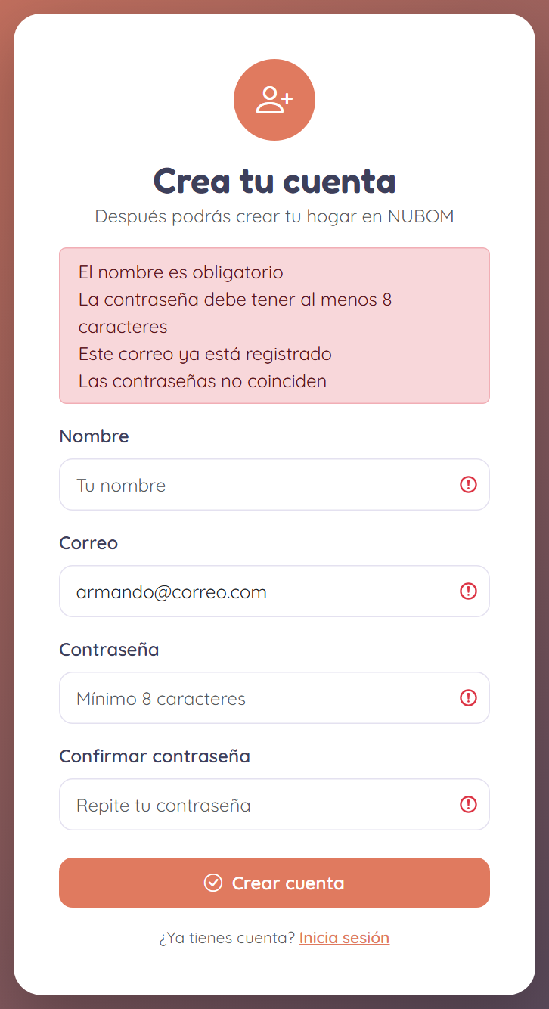  Figura E1. Registro con errores de validación: correo ya registrado, contraseña corta y confirmación distinta | 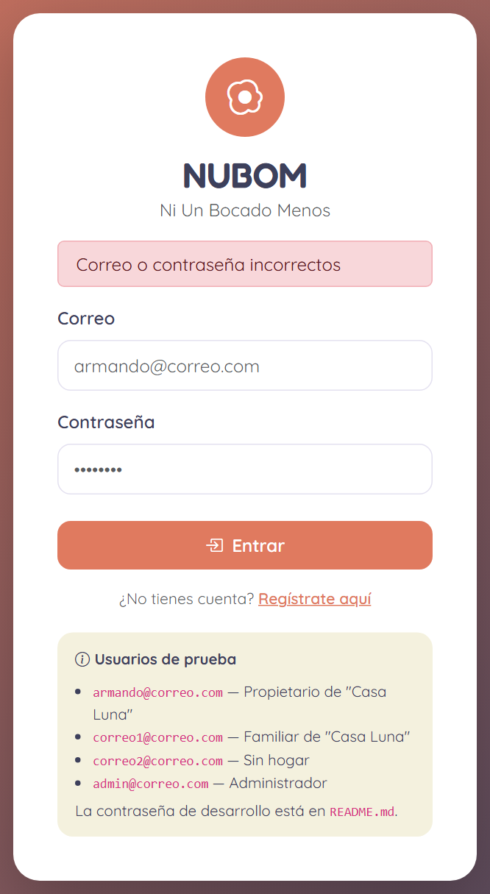  Figura E2. Inicio de sesión con credenciales incorrectas

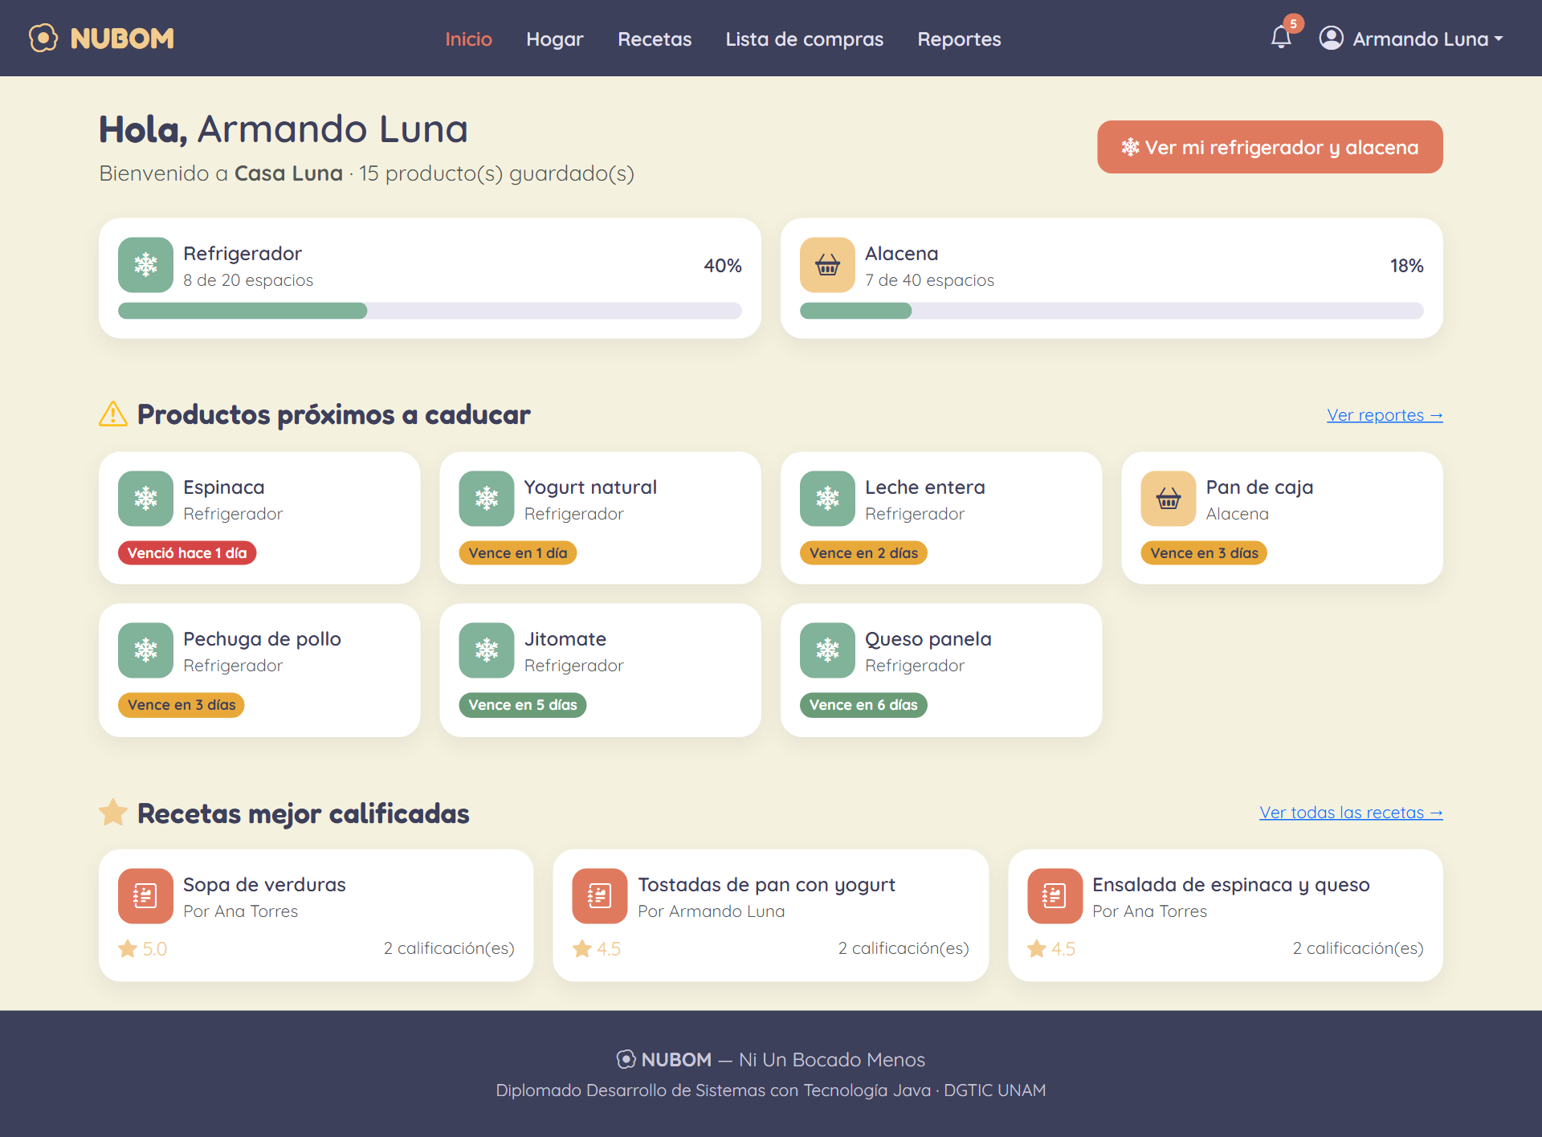
Figura E3. Pantalla de inicio: nivel de ocupación, productos próximos a caducar y recetas mejor calificadas
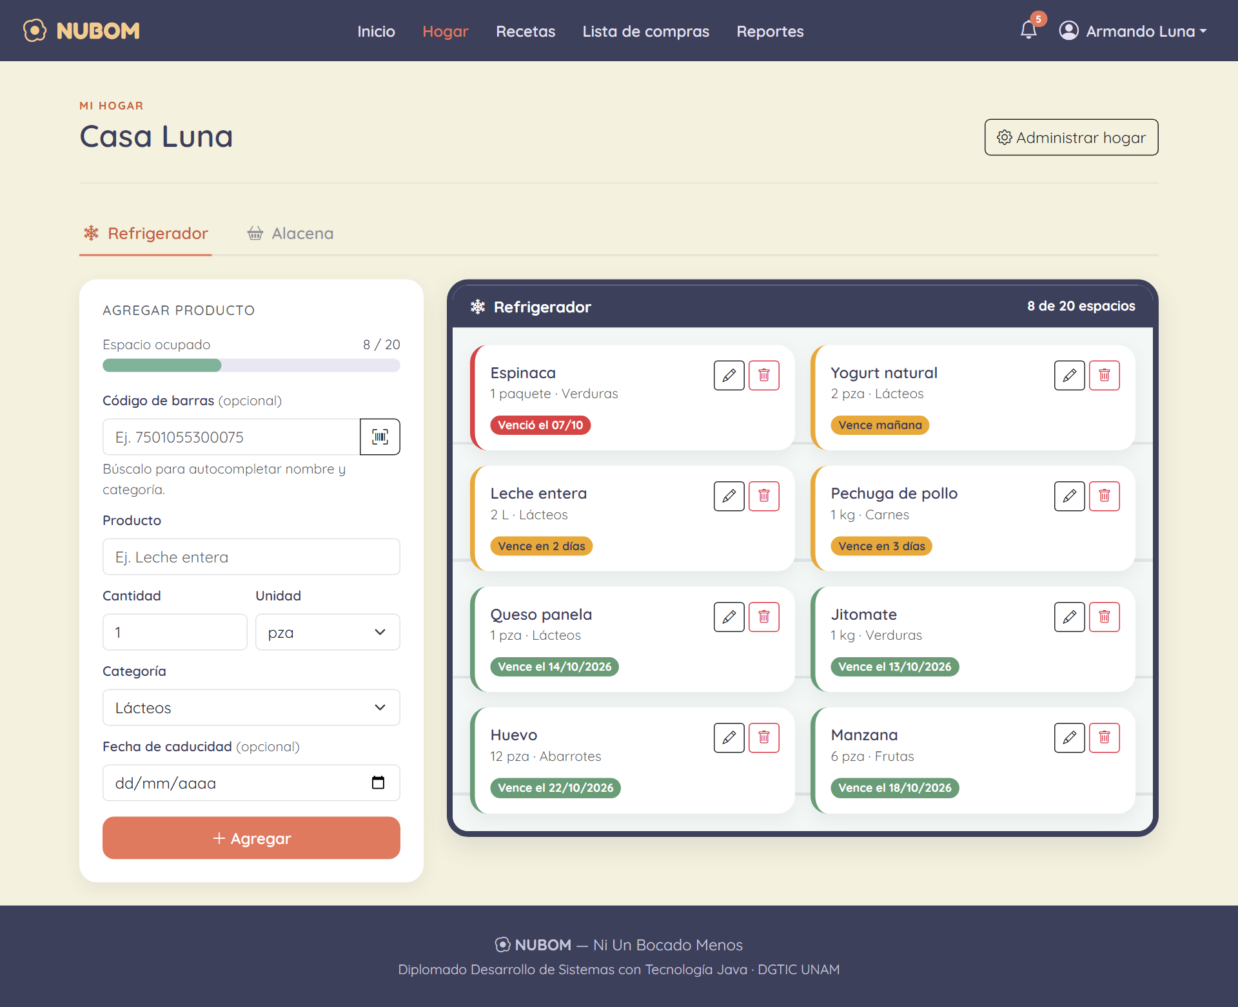
Figura E4. Vista gráfica del refrigerador con el semáforo de caducidad de cada producto
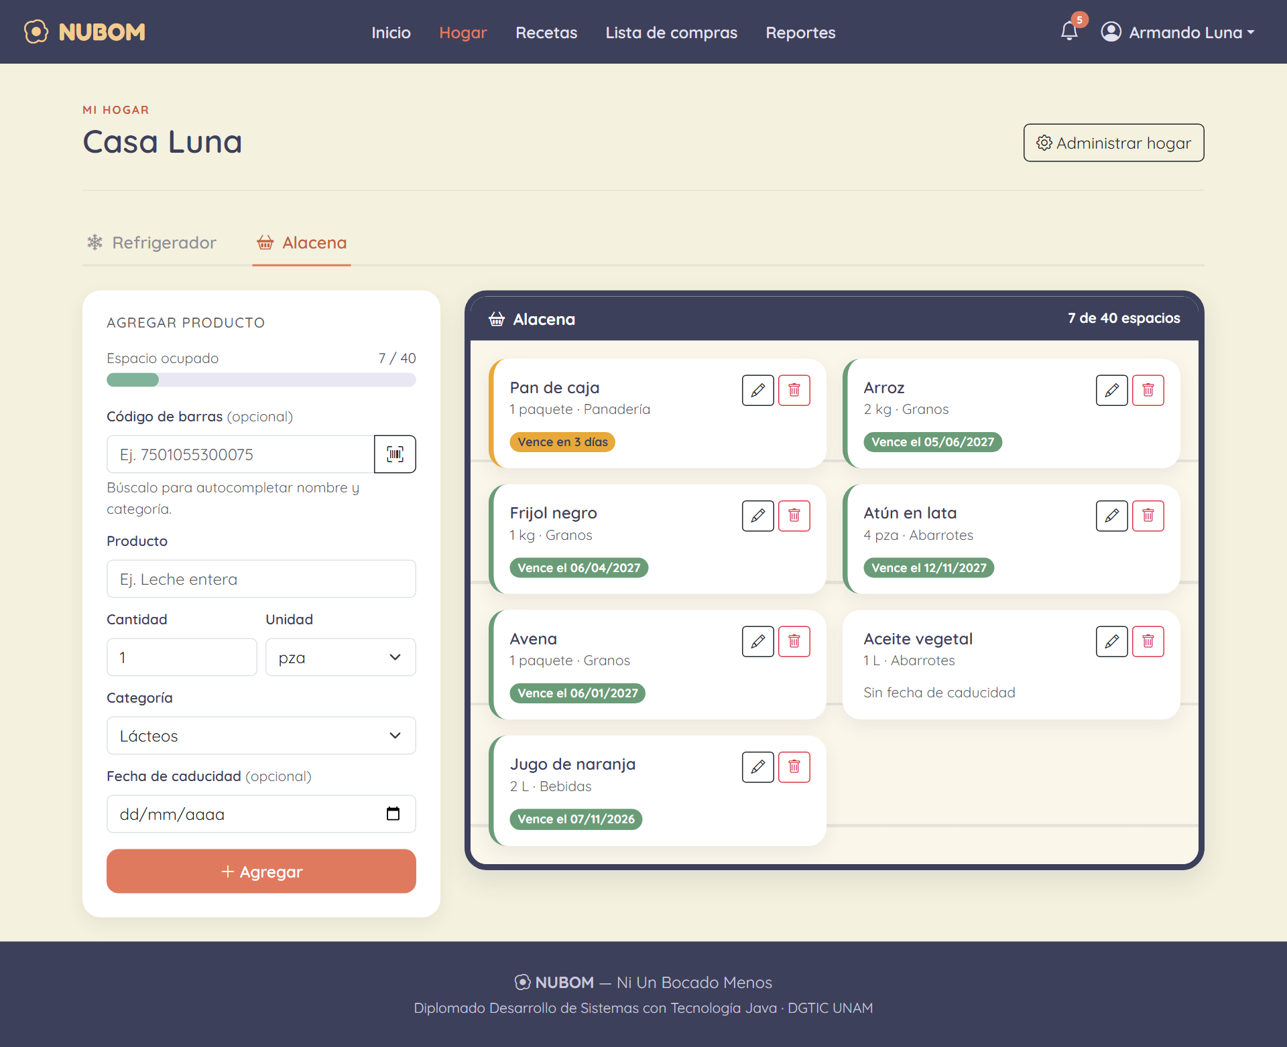
Figura E5. Vista gráfica de la alacena
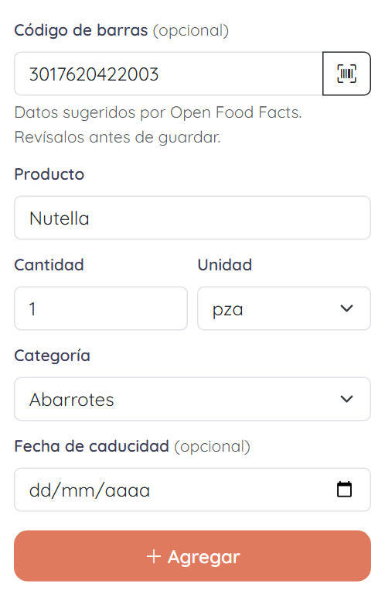
Figura E6. Alta de producto: nombre y categoría sugeridos por Open Food Facts a partir del código de barras
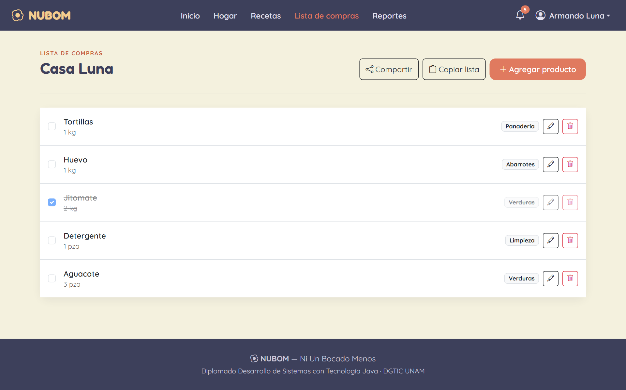
Figura E7. Lista de compras del hogar
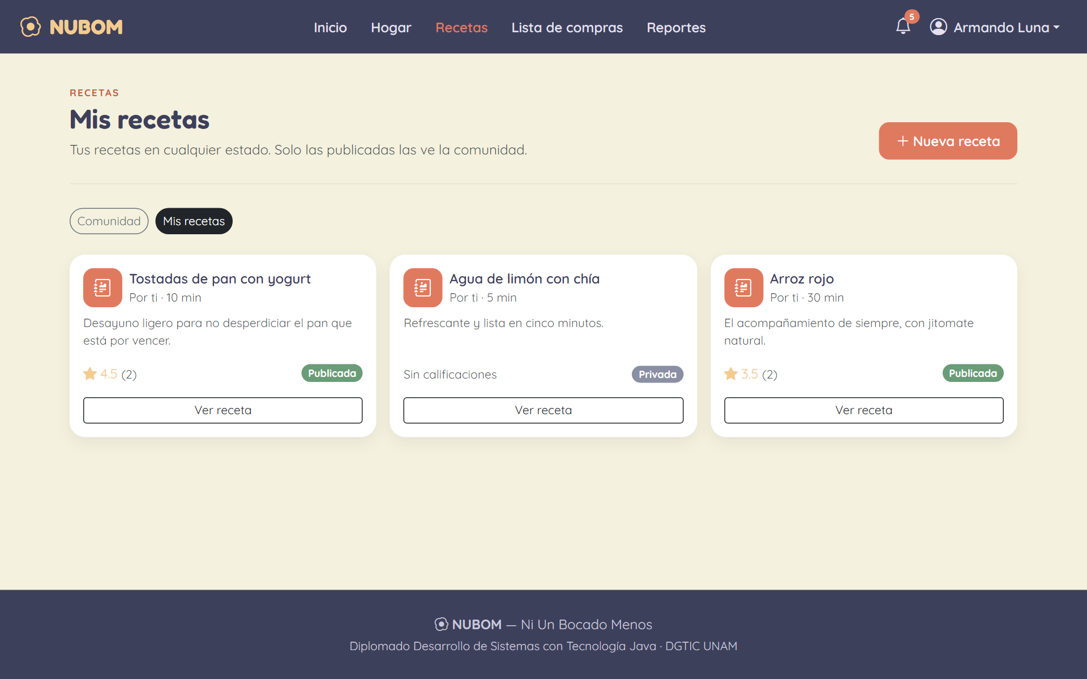
Figura E8. Recetas propias con su estado: publicada, privada o en revisión
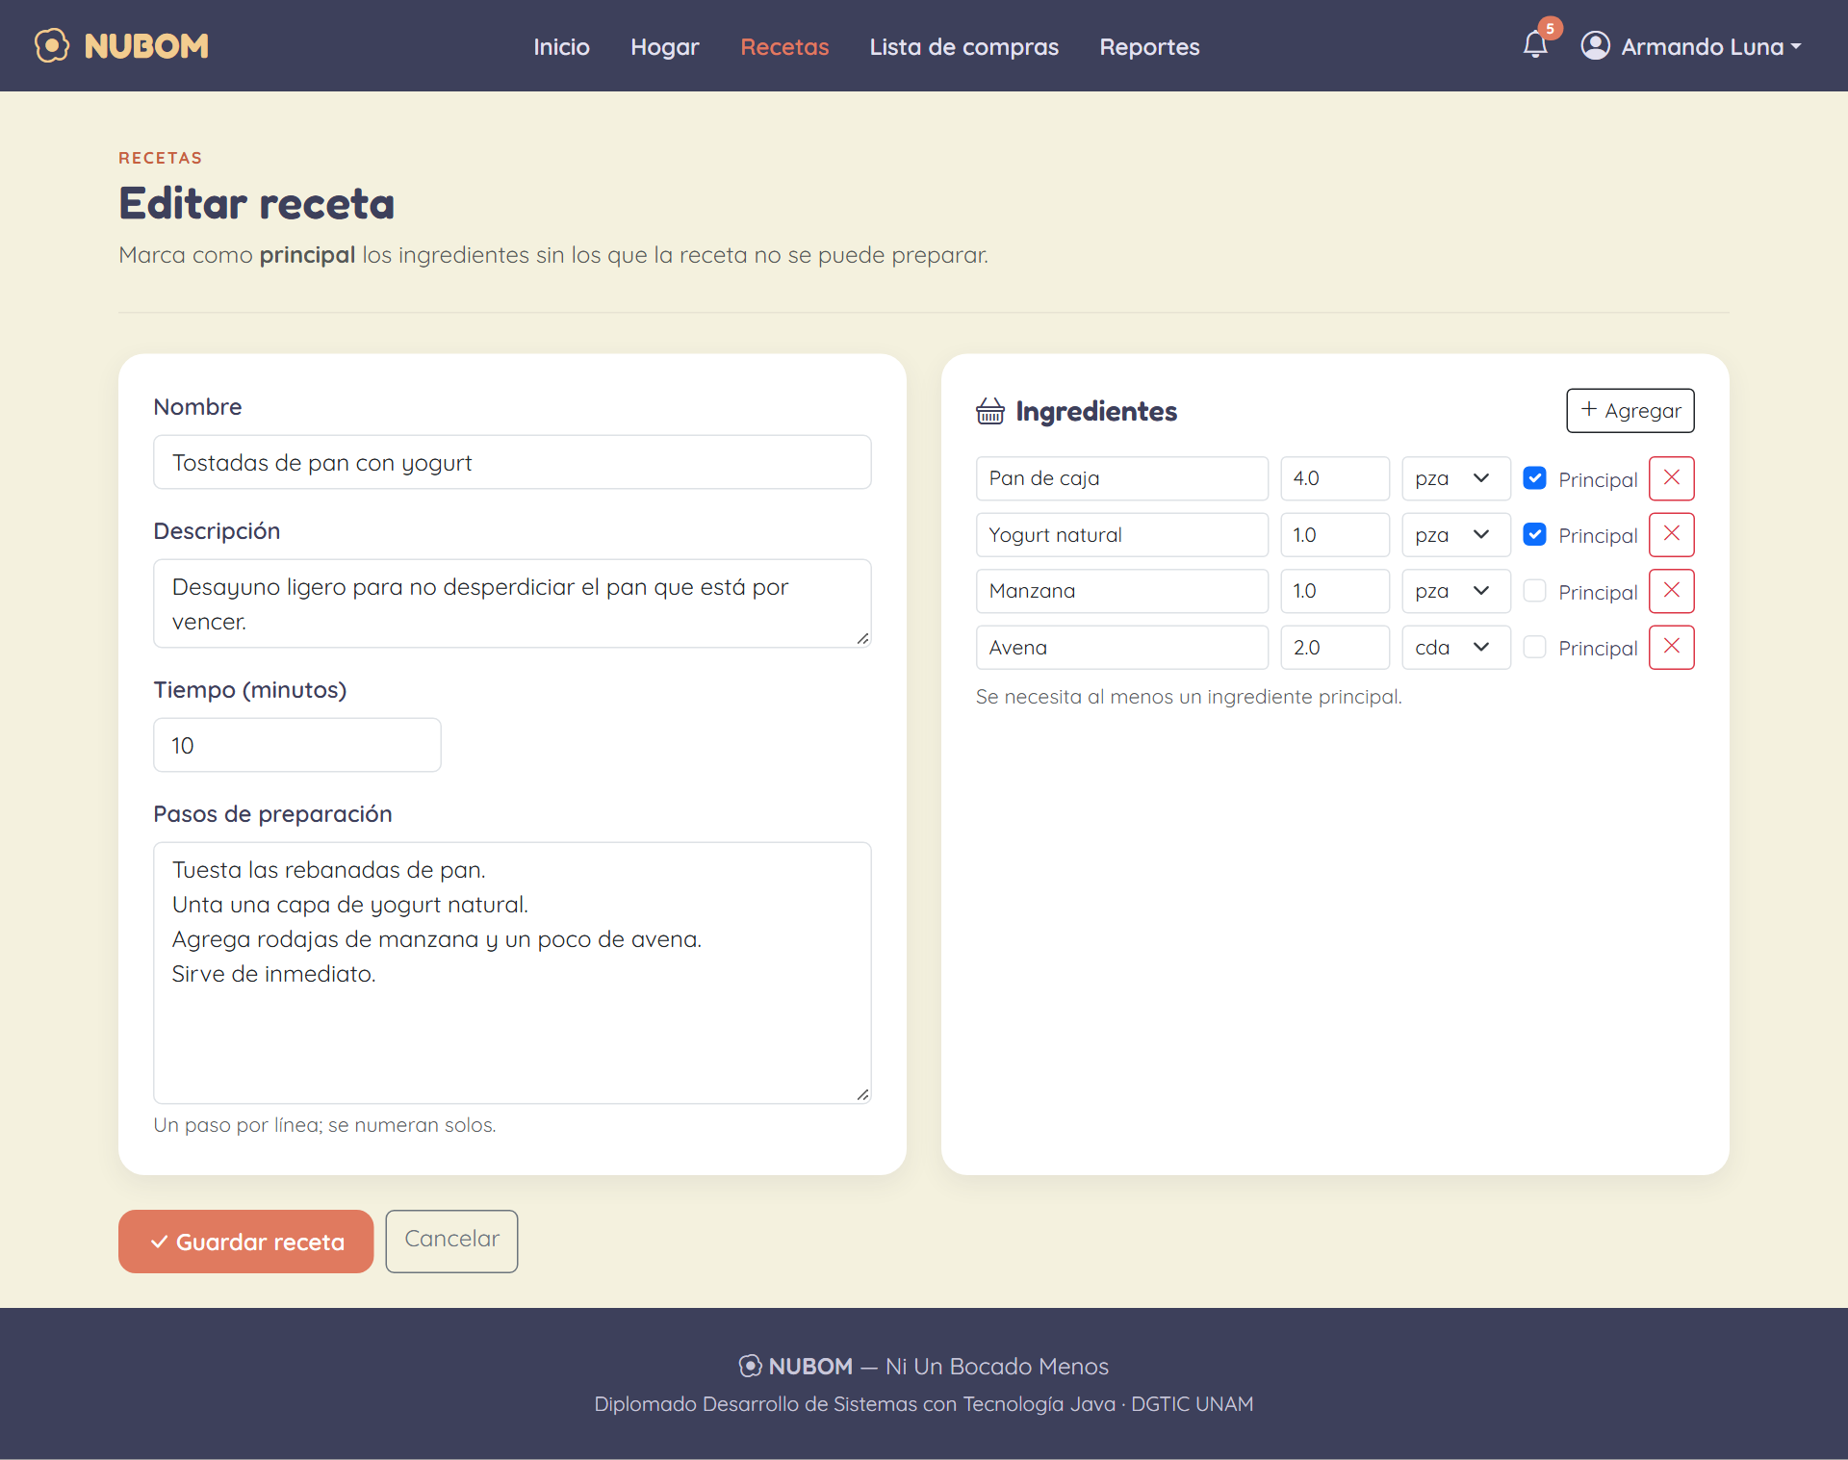
Figura E9. Formulario de receta con ingredientes principales y complementarios
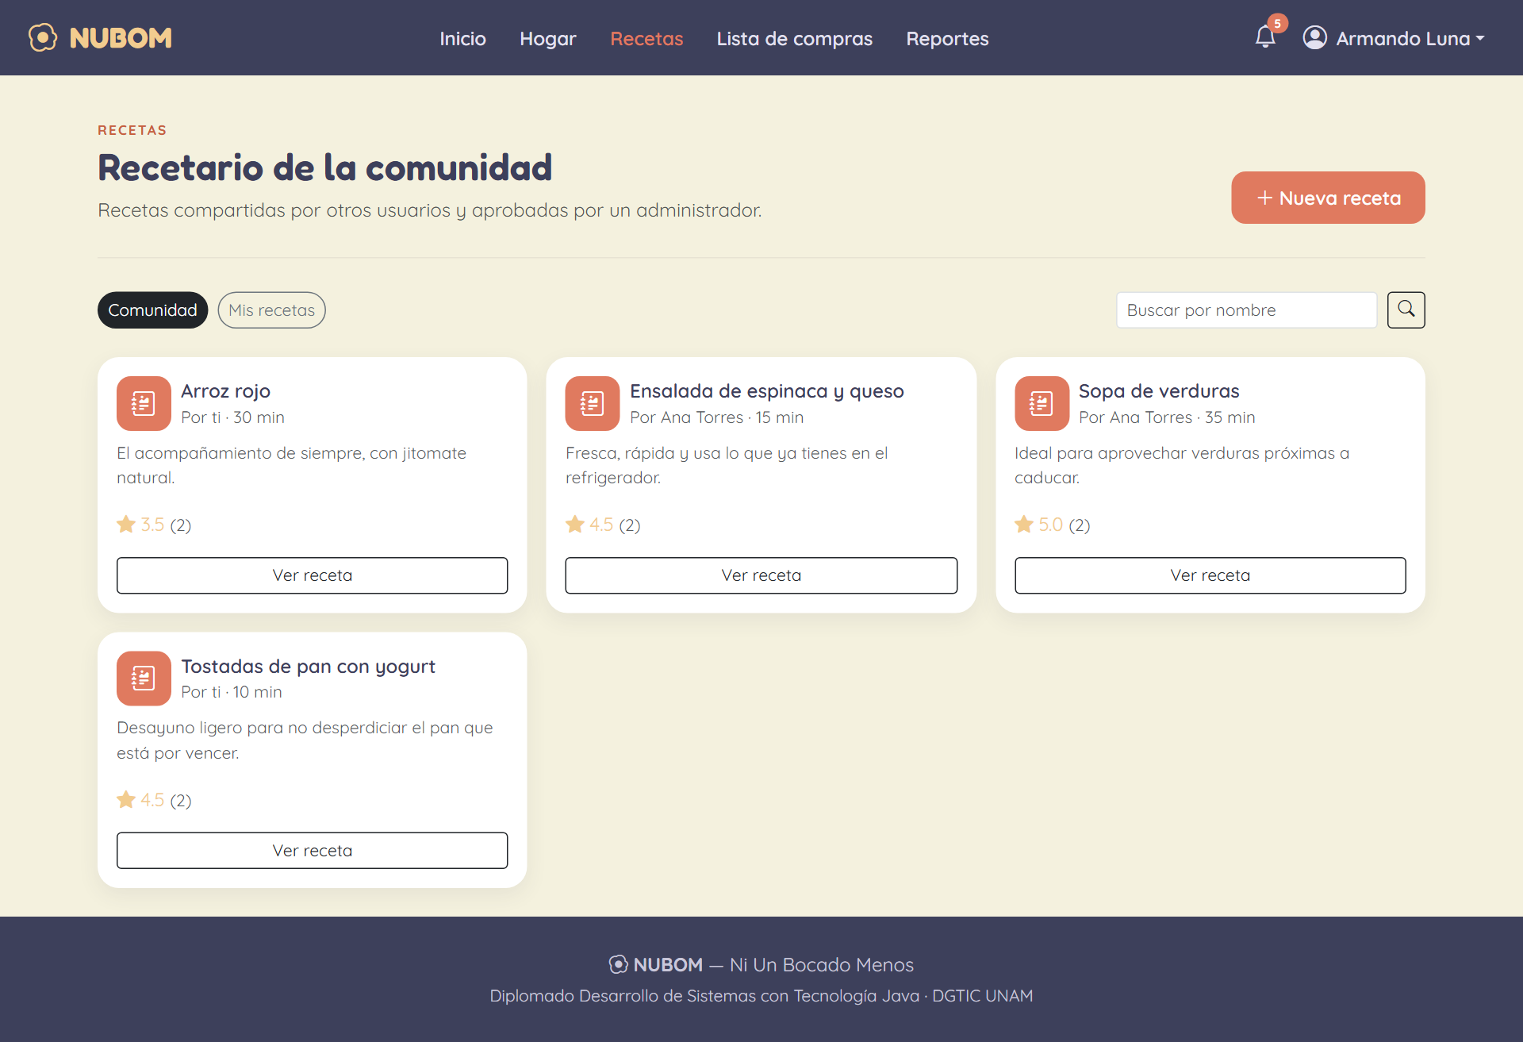
Figura E10. Recetario de la comunidad con búsqueda y promedio de calificaciones
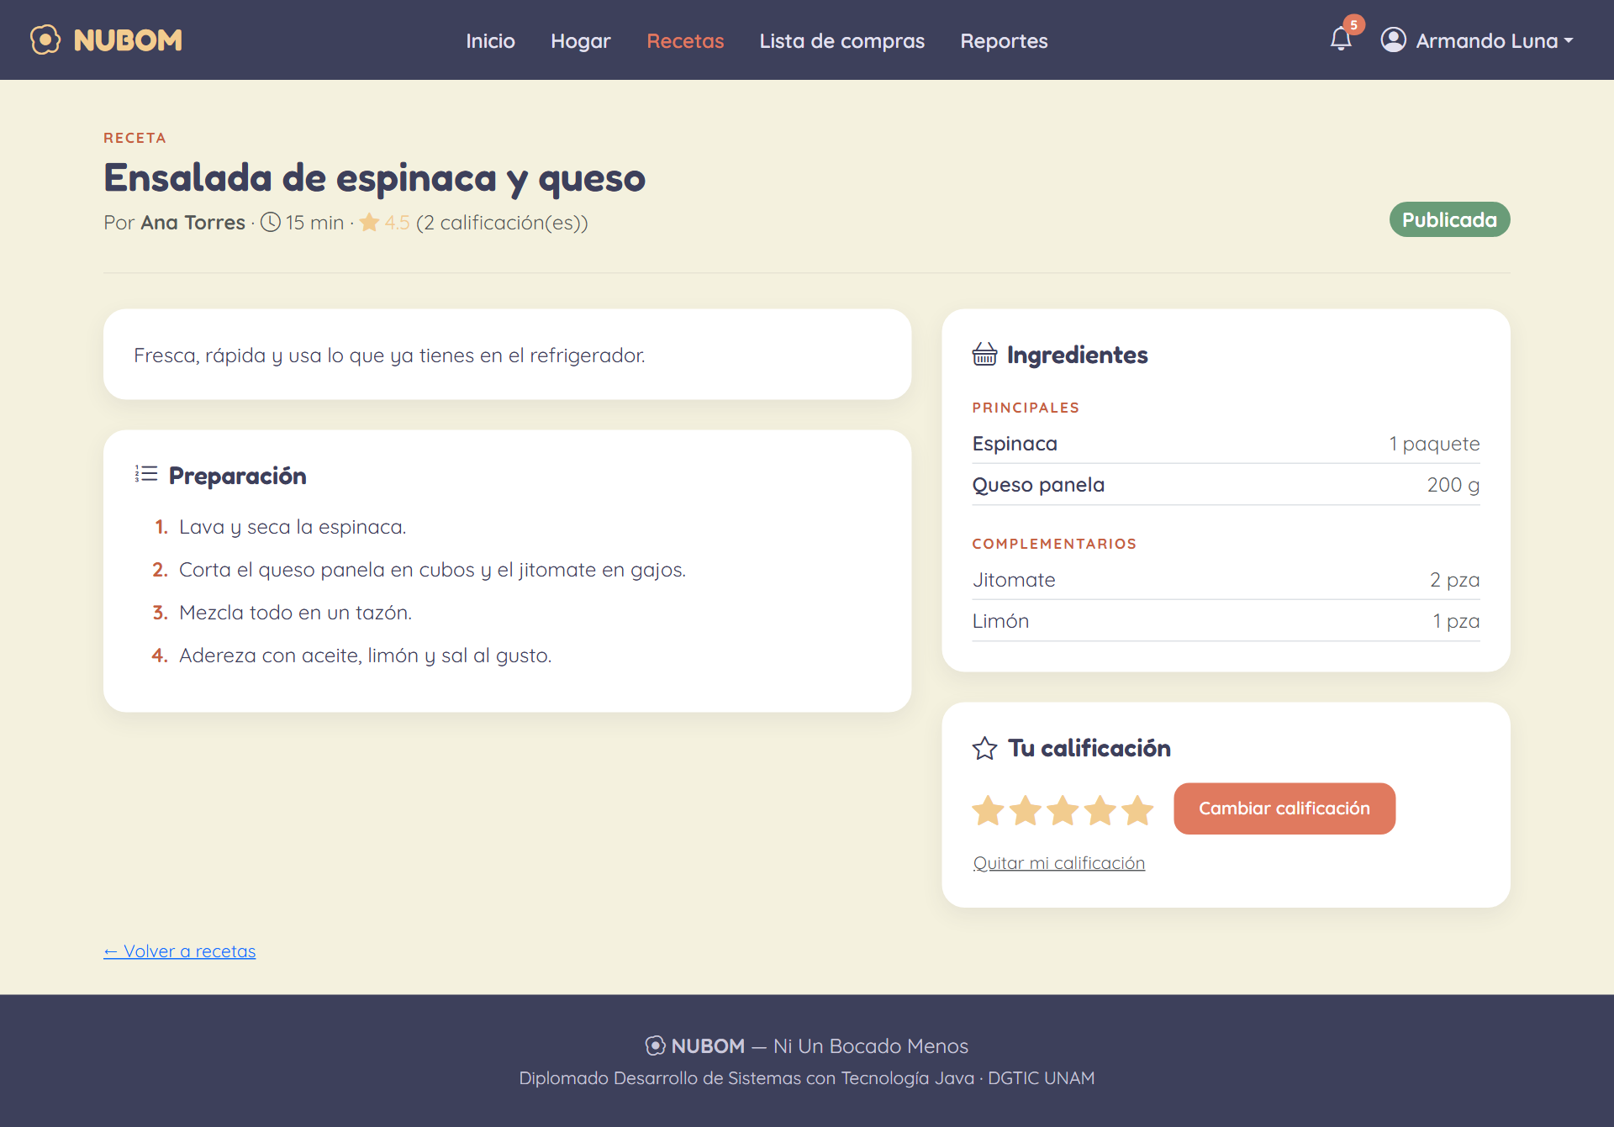
Figura E11. Detalle de una receta publicada y calificación del usuario
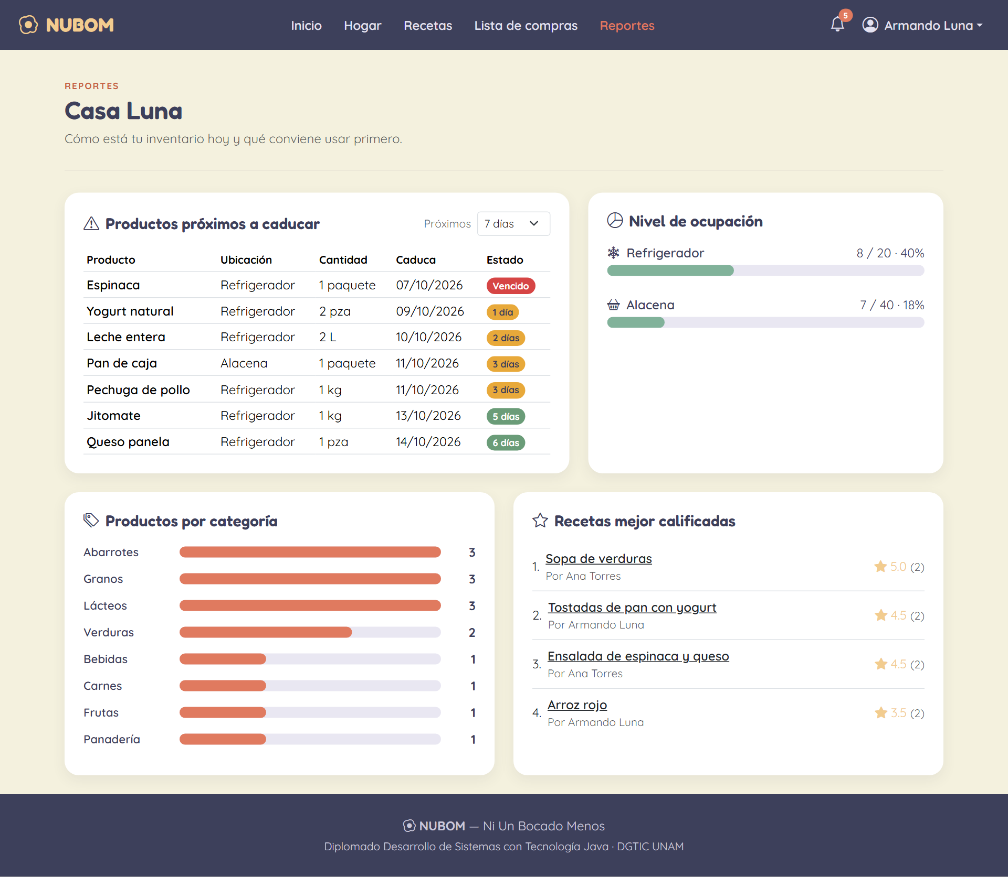
Figura E12. Los cuatro reportes: próximos a caducar, nivel de ocupación, productos por categoría y recetas mejor calificadas
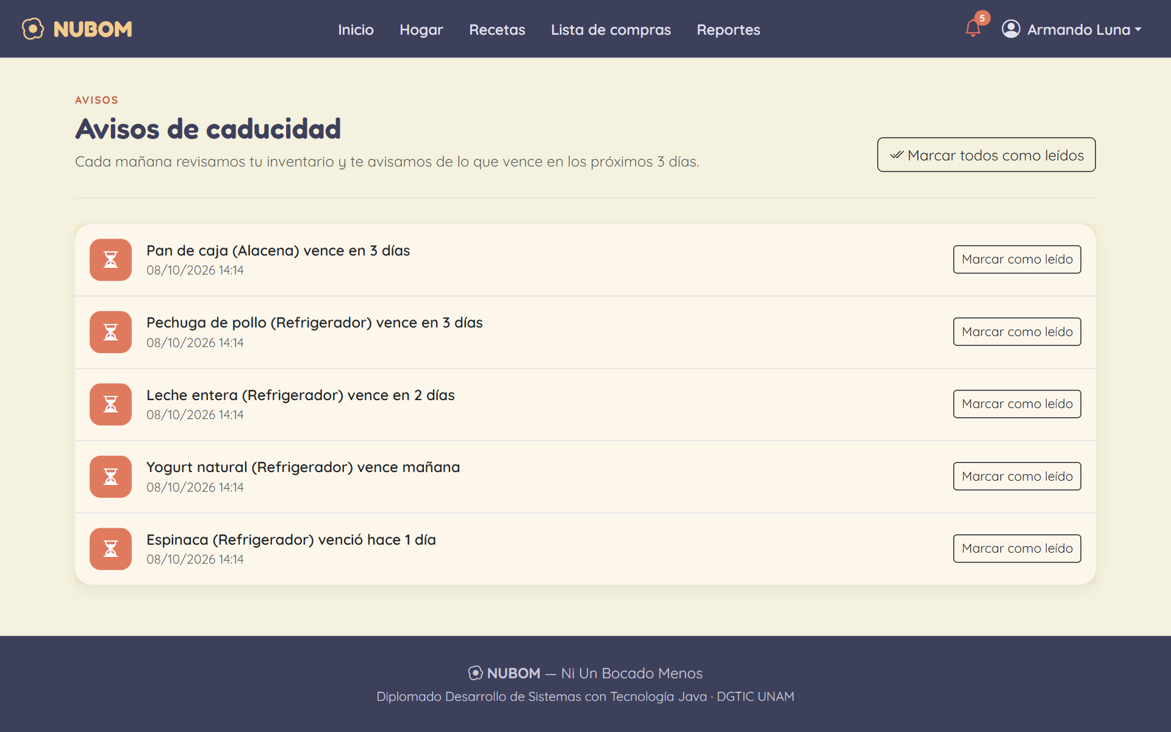
Figura E13. Avisos de caducidad generados por la tarea programada
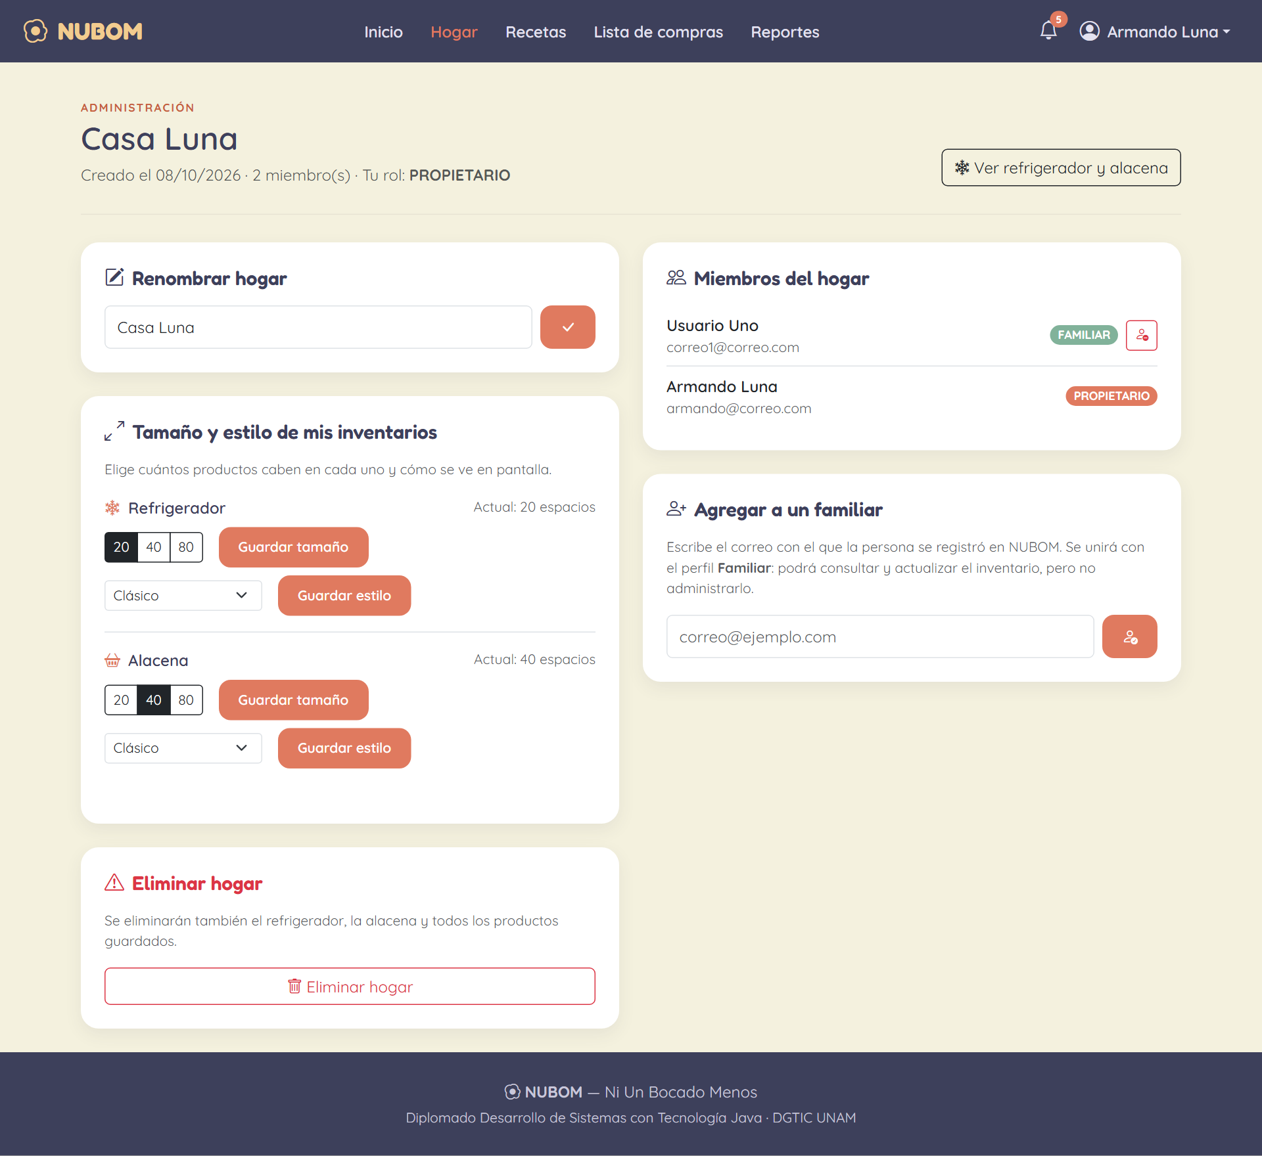
Figura E14. Administración del hogar (propietario): nombre, tamaño y estilo de inventarios, integrantes

Interfaz responsive
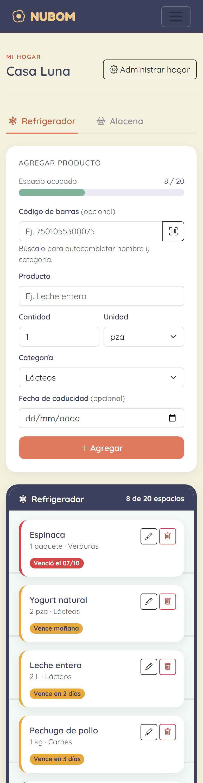  Figura E16. Hogar en un teléfono (390 px de ancho) | 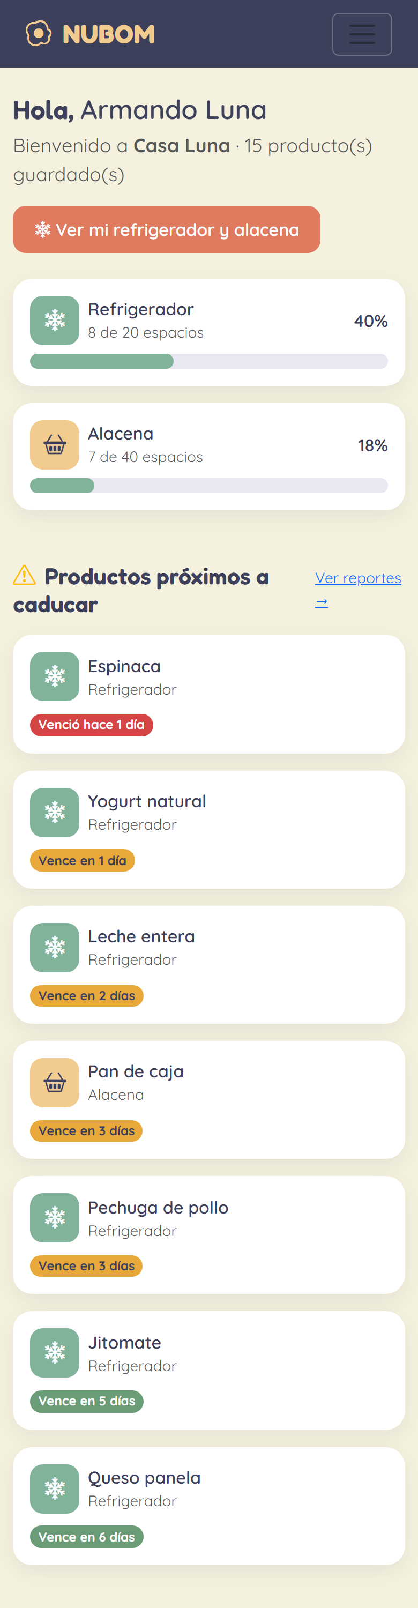  Figura E17. Inicio en un teléfono

11.2 Evidencia de seguridad

Aplicación web
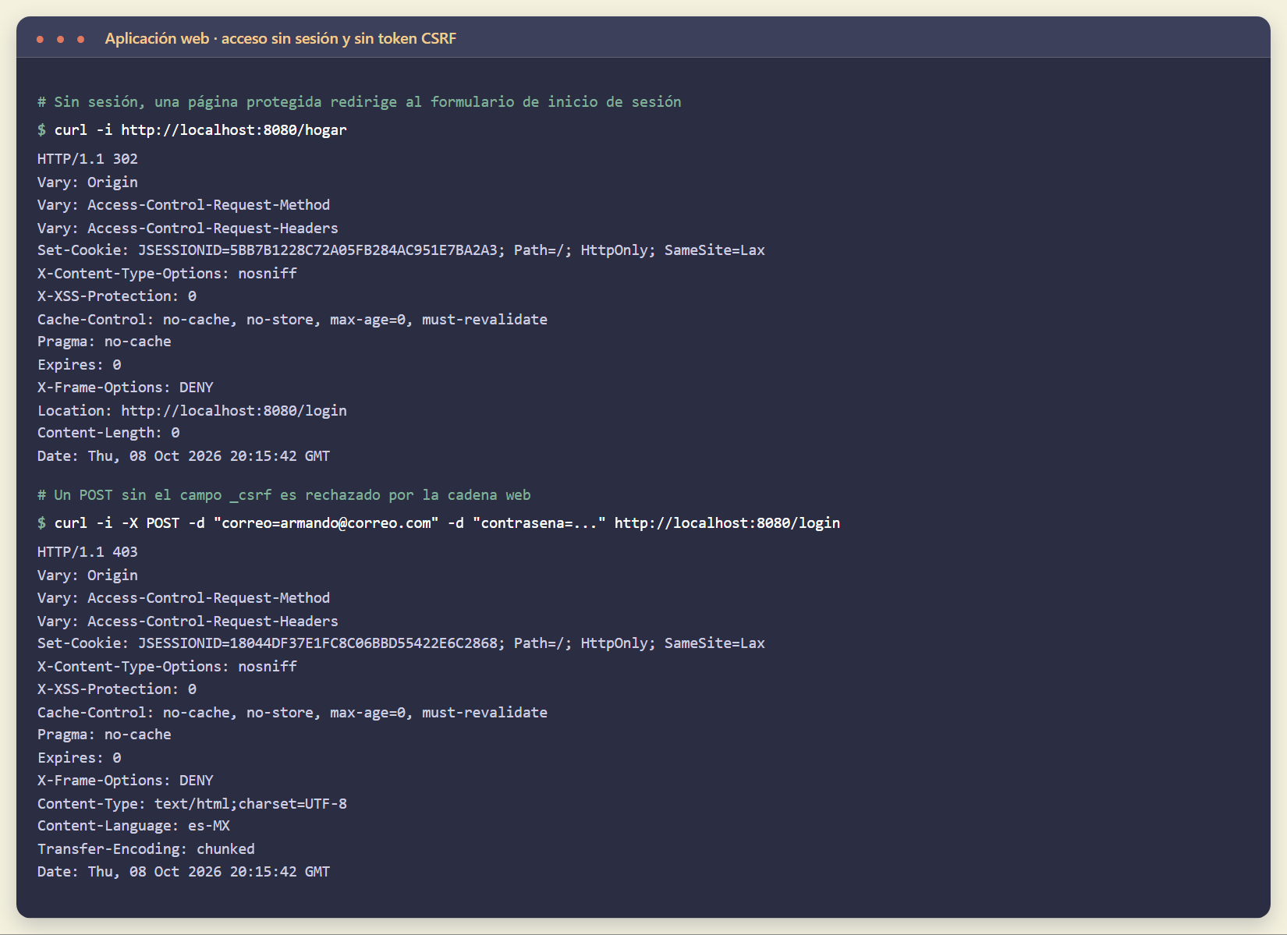
Figura E21. Sin sesión, una página protegida redirige a /login (302); un POST sin token CSRF se rechaza (403). La cookie de sesión lleva HttpOnly y SameSite=Lax
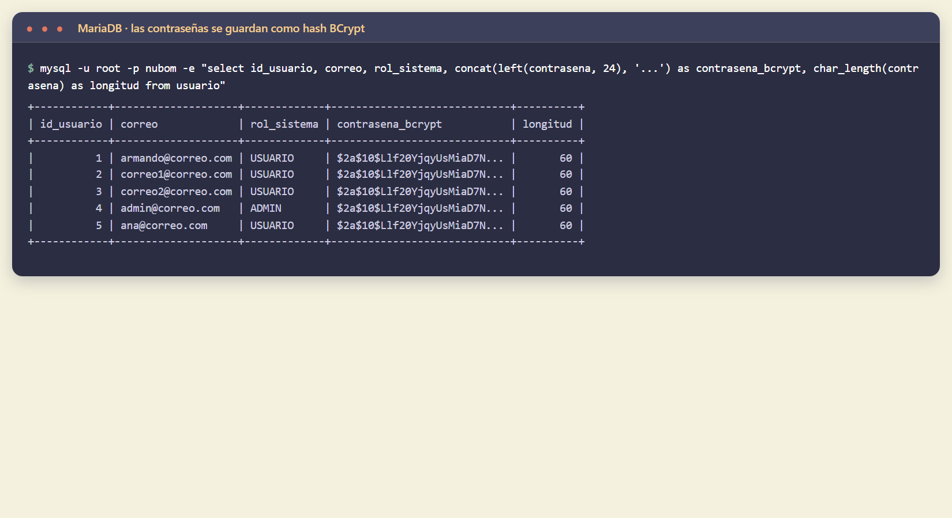
Figura E22. Las contraseñas se almacenan como hash BCrypt de 60 caracteres; rol global de cada usuario
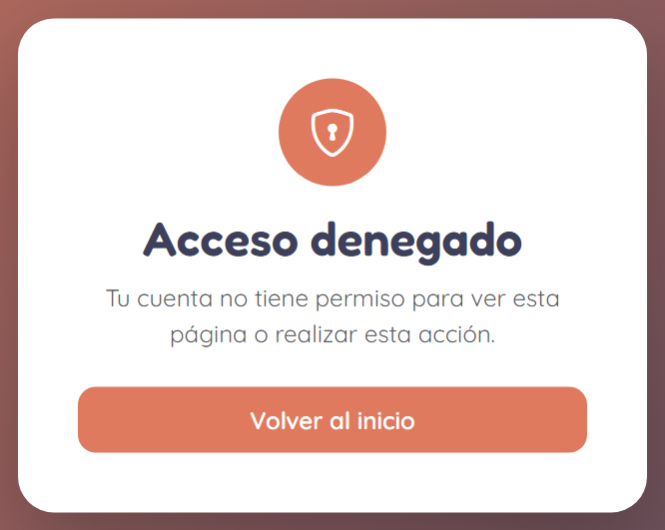
Figura E15. Un usuario sin rol de administrador intenta abrir /admin/recetas

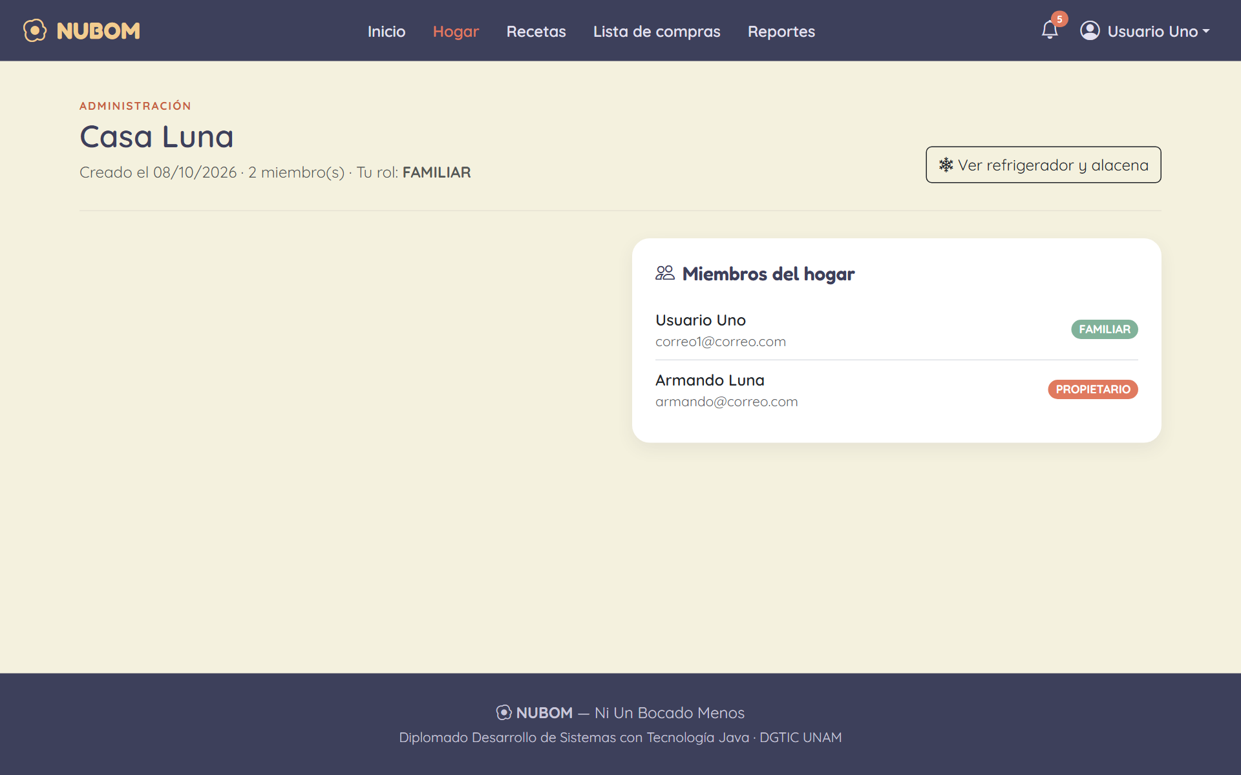
Figura E18. El perfil Familiar ve a los integrantes, pero no las opciones de administración del hogar
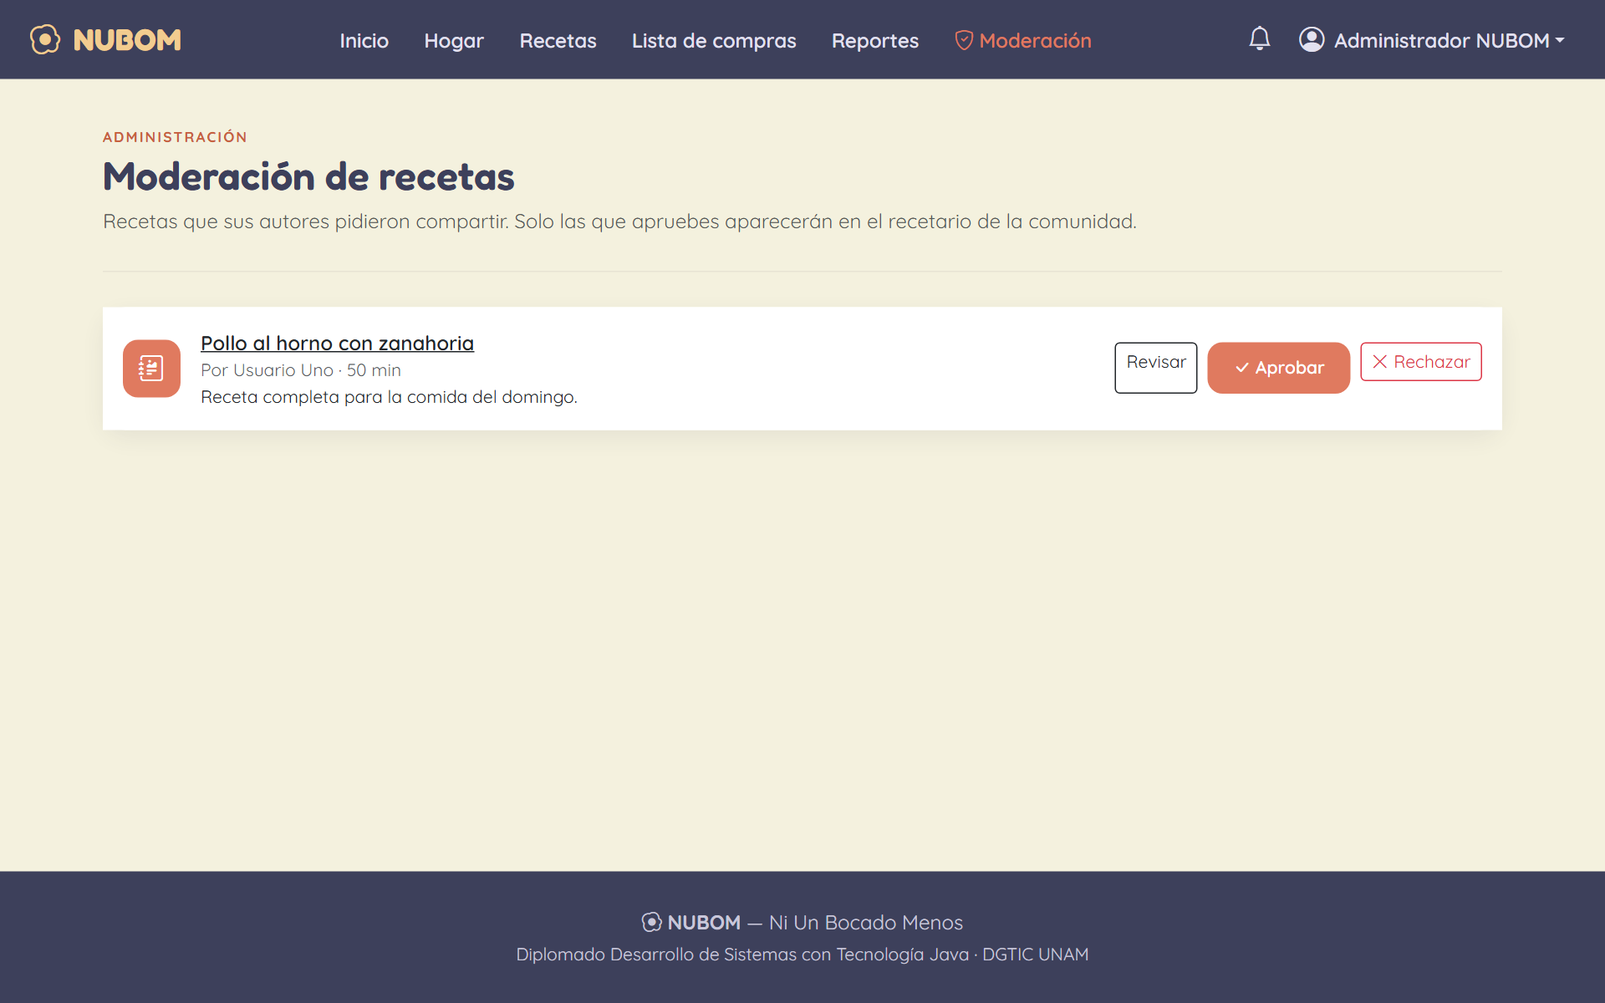
Figura E19. Bandeja de moderación, visible solo para el administrador (enlace «Moderación» en el menú)
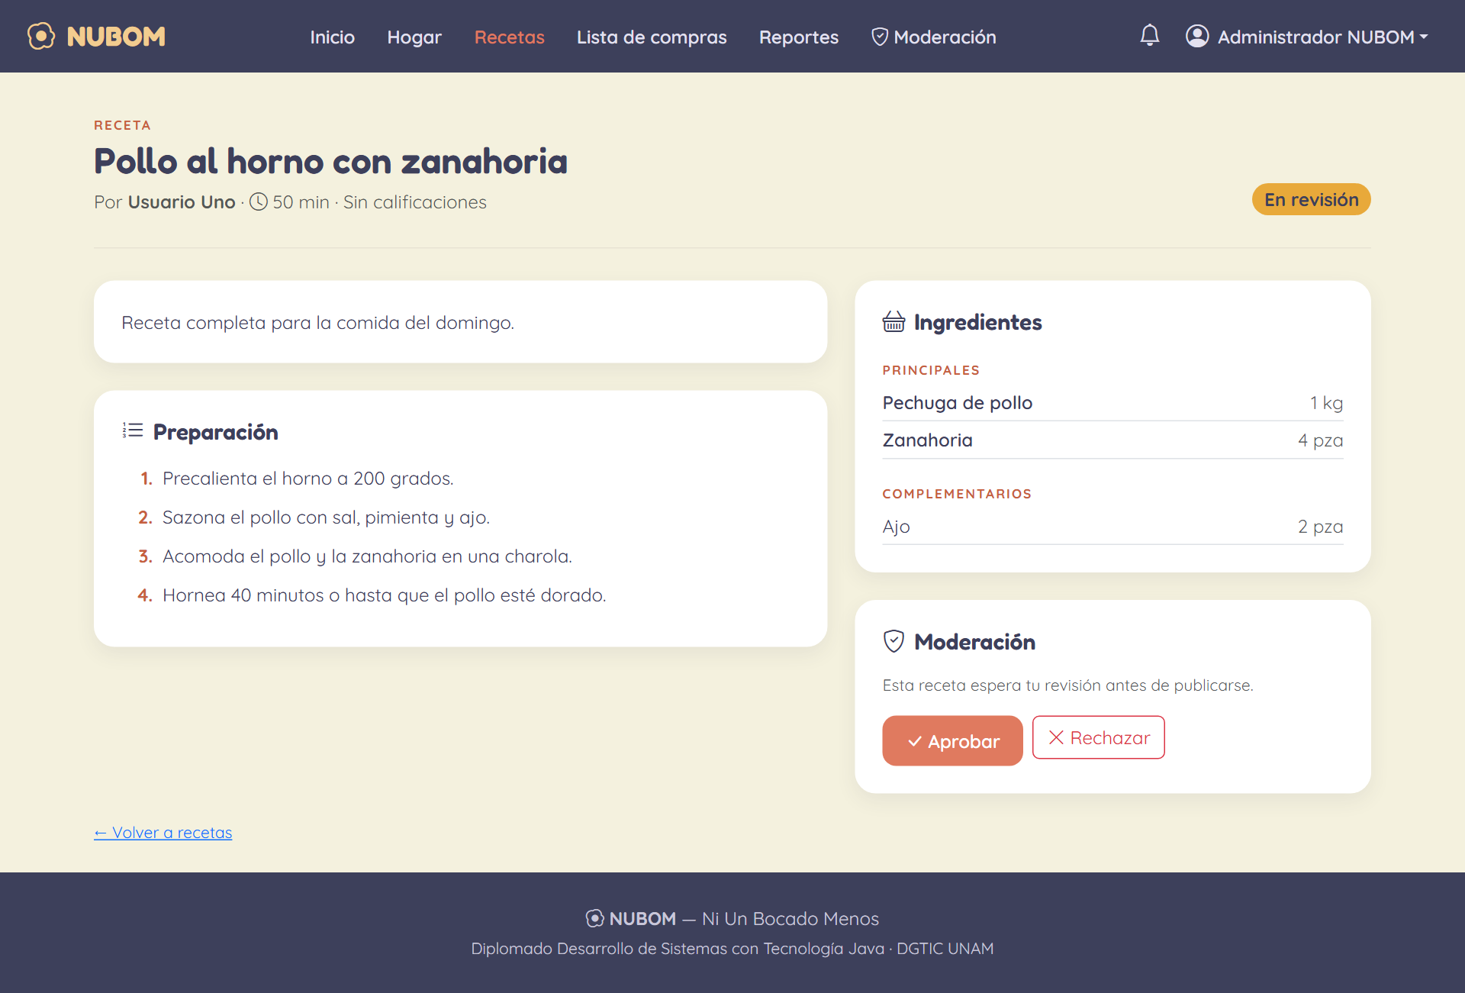
Figura E20. El administrador revisa una receta en revisión y puede aprobarla o rechazarla

API REST
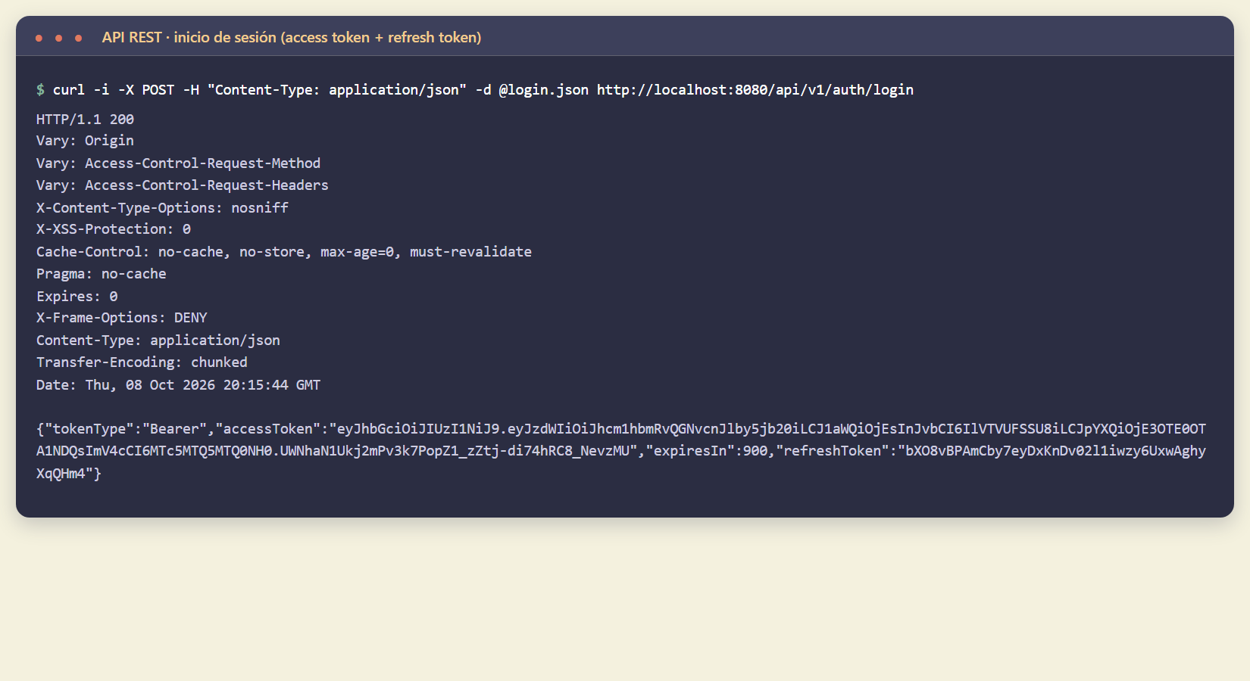
Figura E23. Inicio de sesión en la API: access token (JWT) de 900 segundos y refresh token
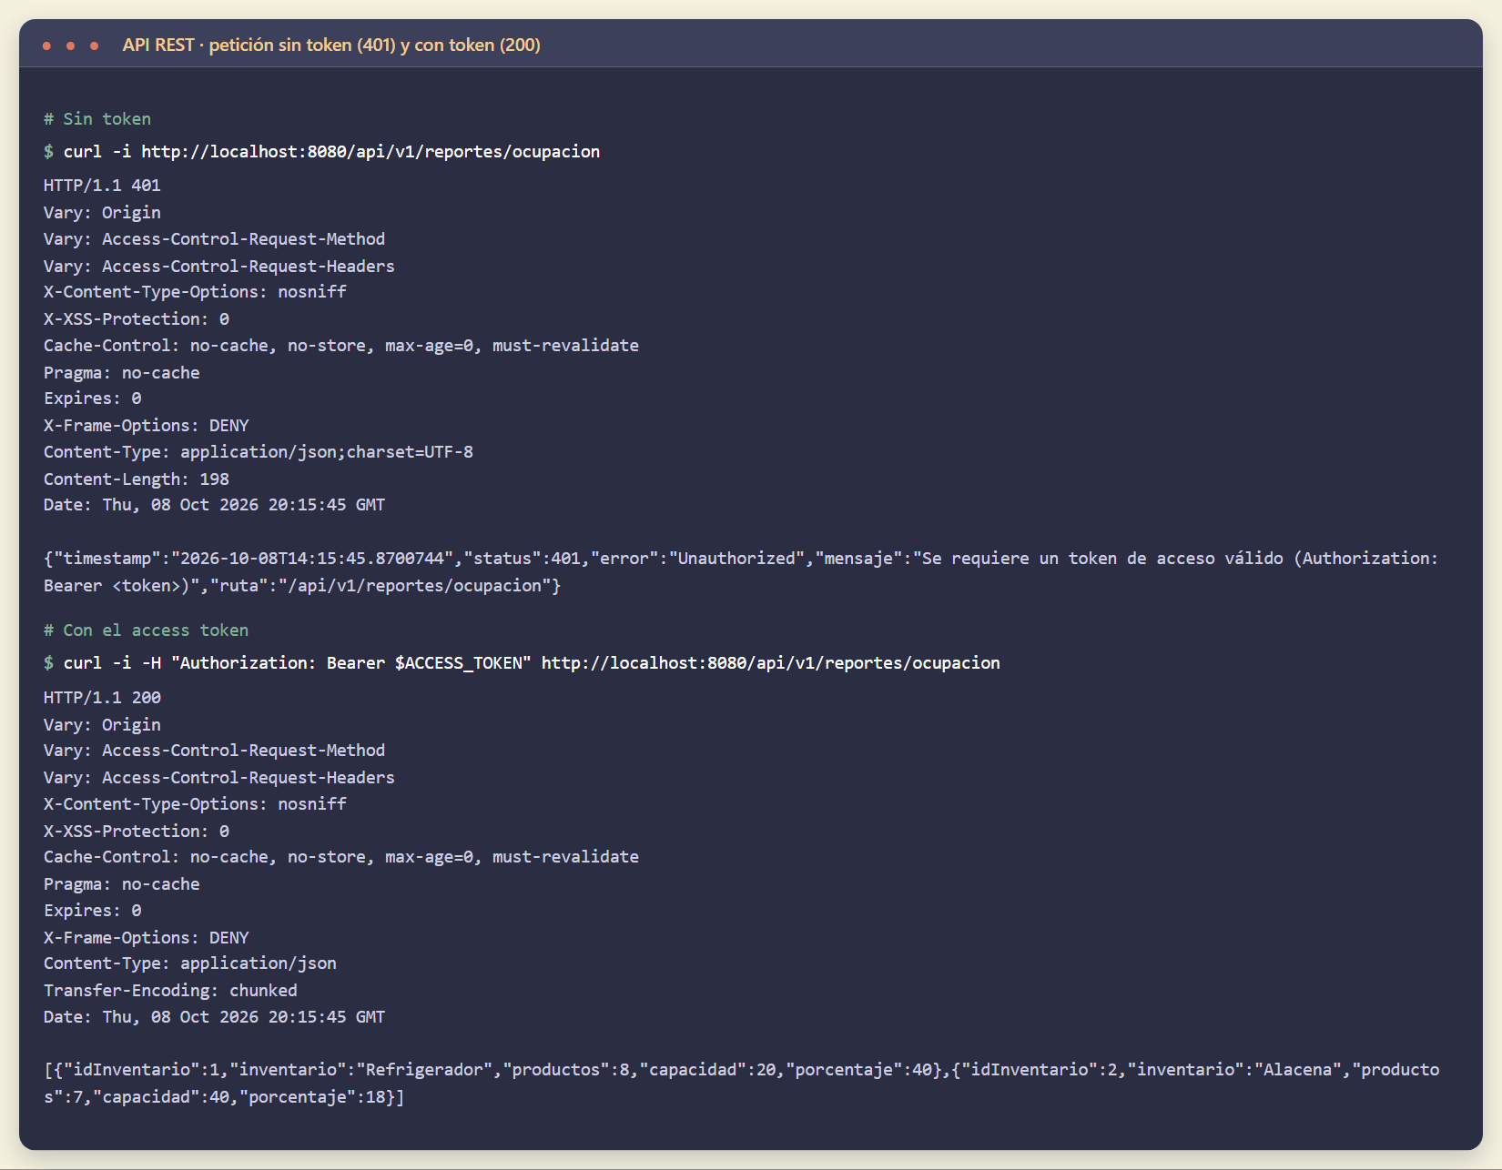
Figura E24. La misma petición sin token (401 con ErrorDetail) y con el access token (200)
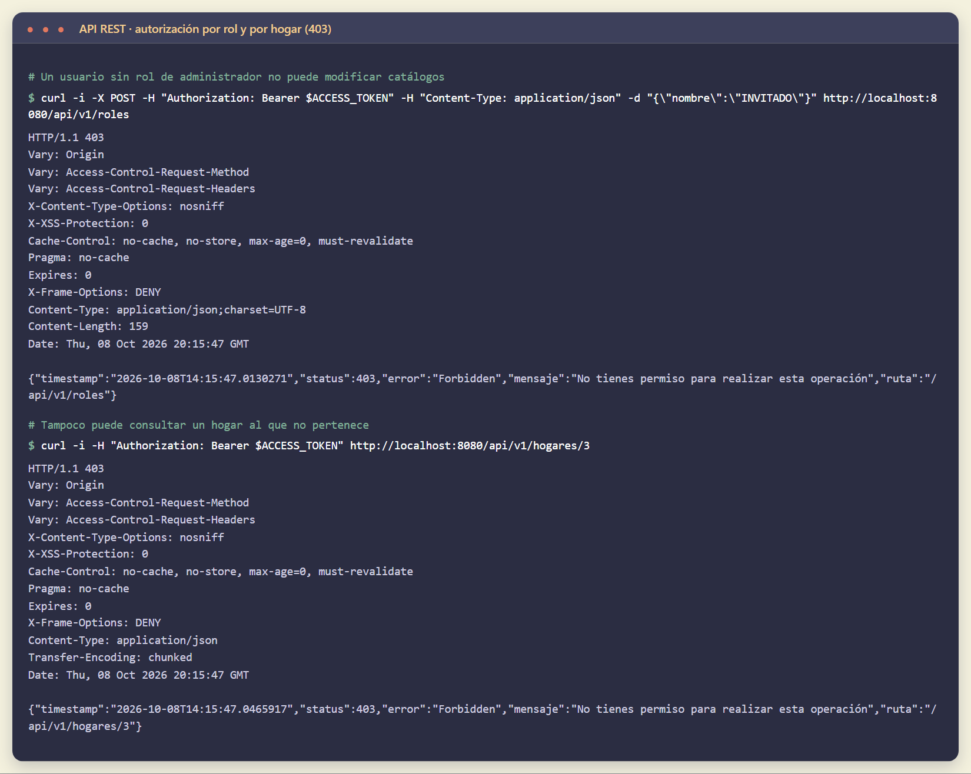
Figura E25. Autorización: 403 al modificar un catálogo sin ser administrador y al consultar un hogar ajeno
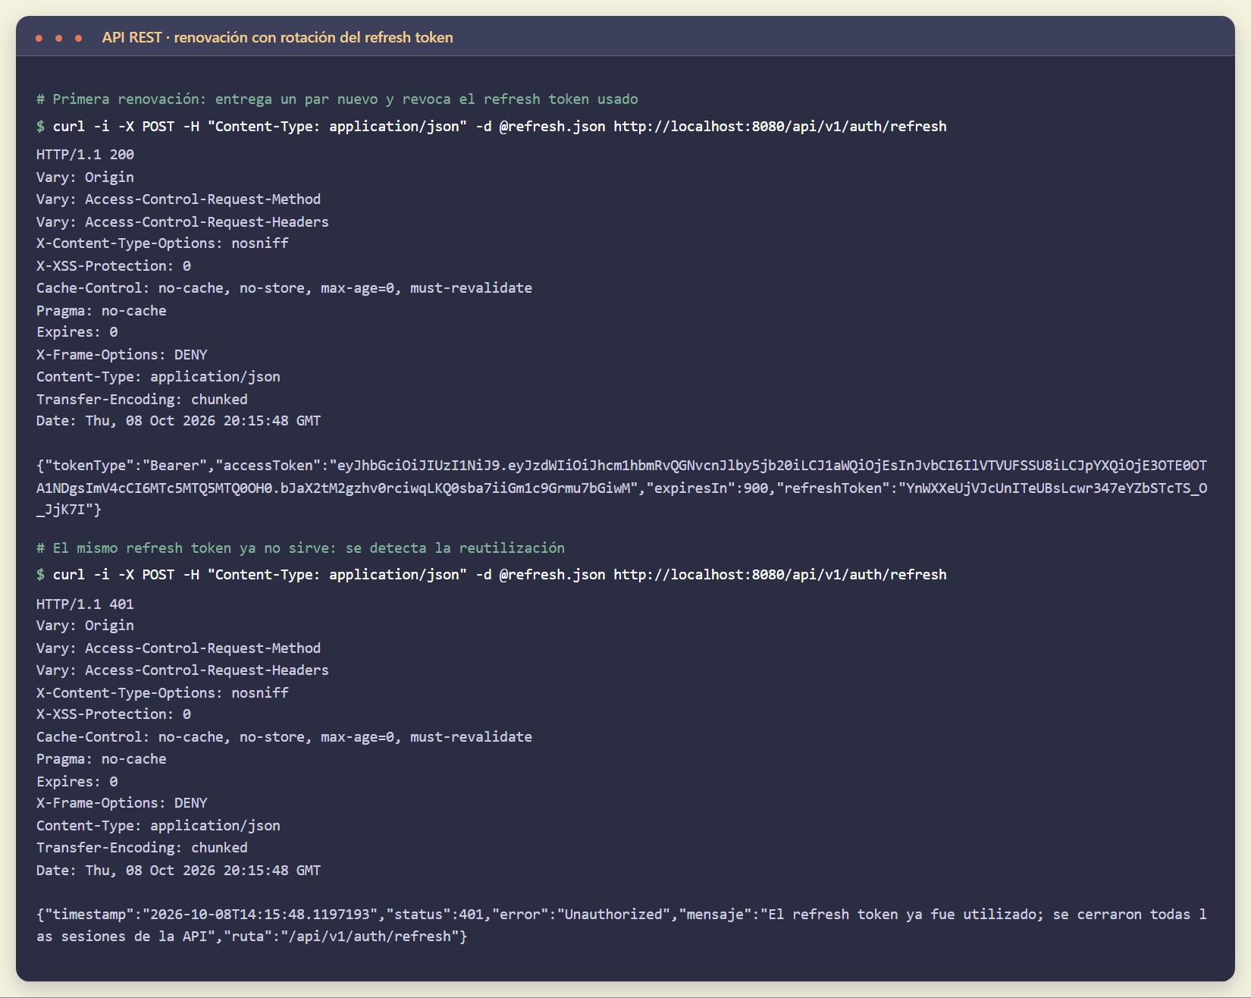
Figura E26. Rotación del refresh token: la primera renovación entrega un par nuevo; reutilizar el anterior responde 401
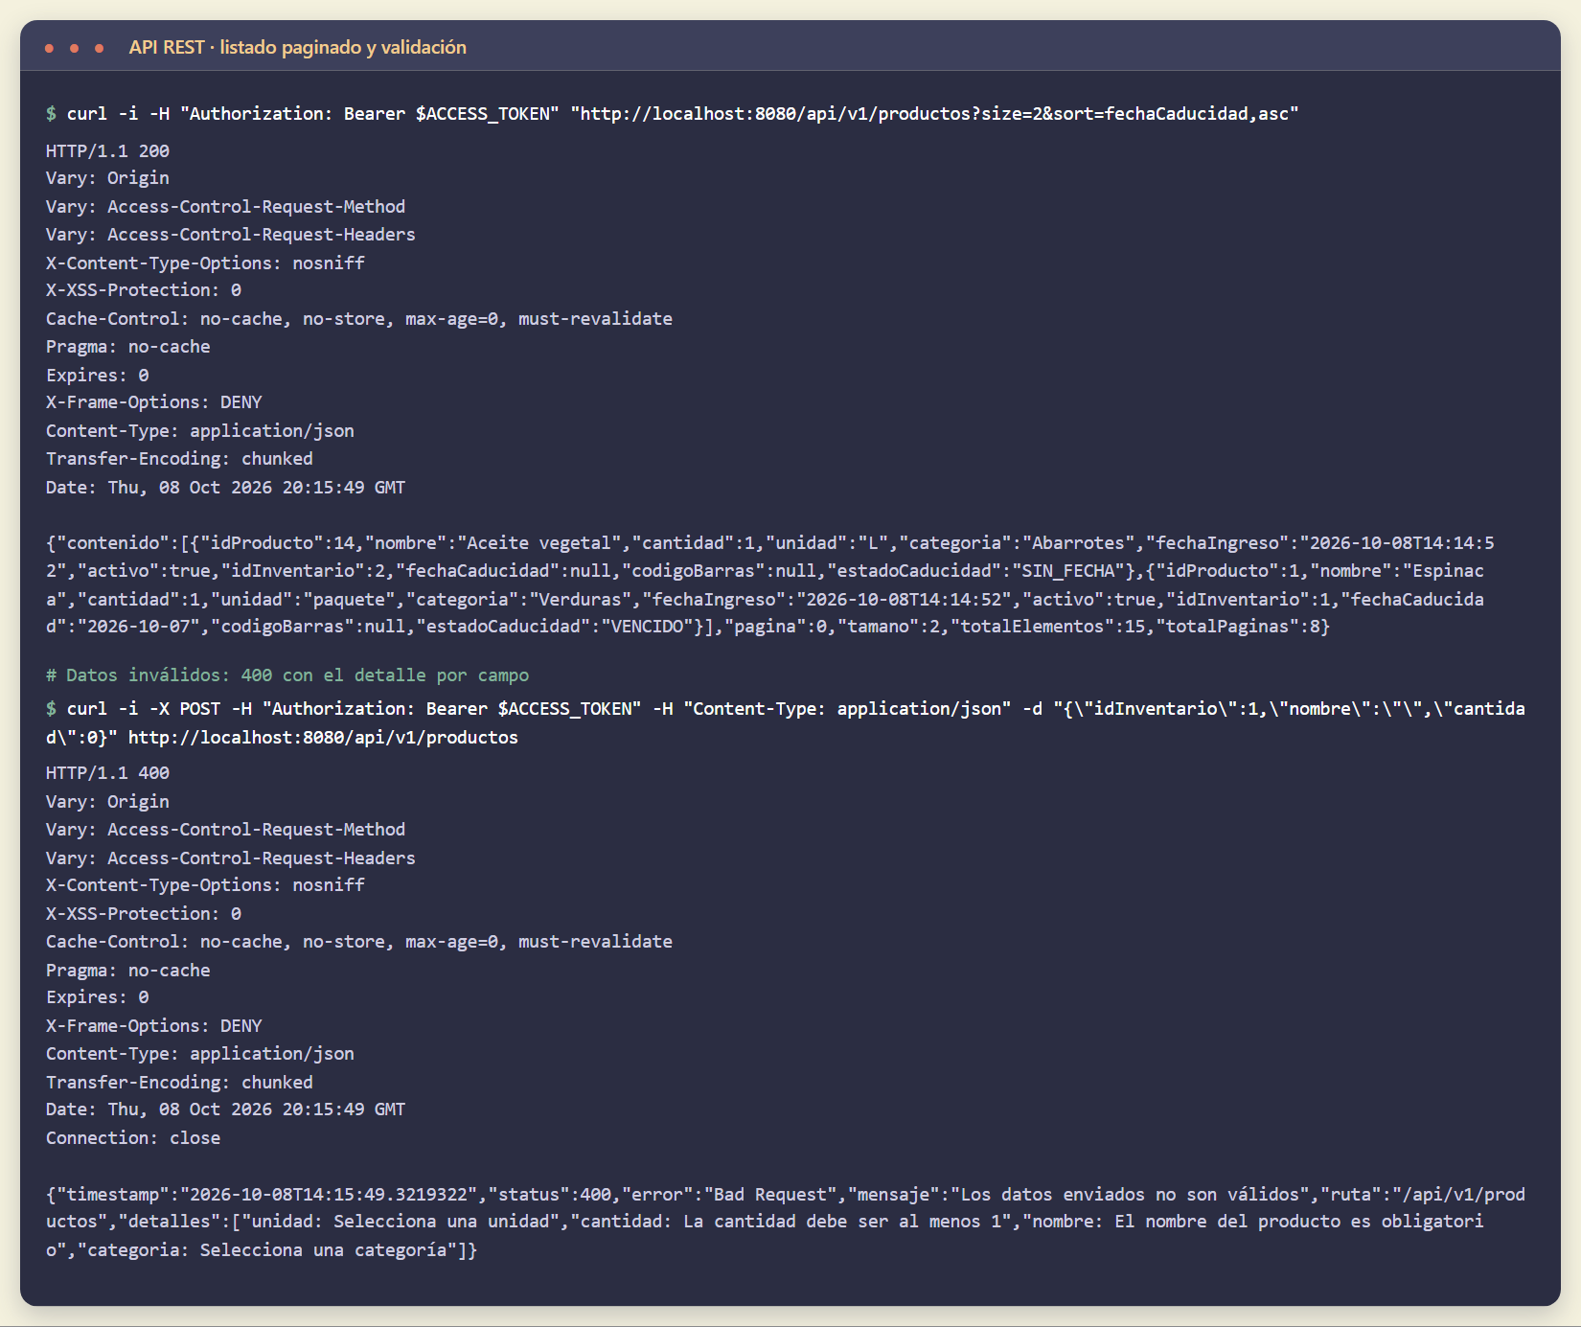
Figura E27. Listado paginado de productos y error de validación con detalle por campo
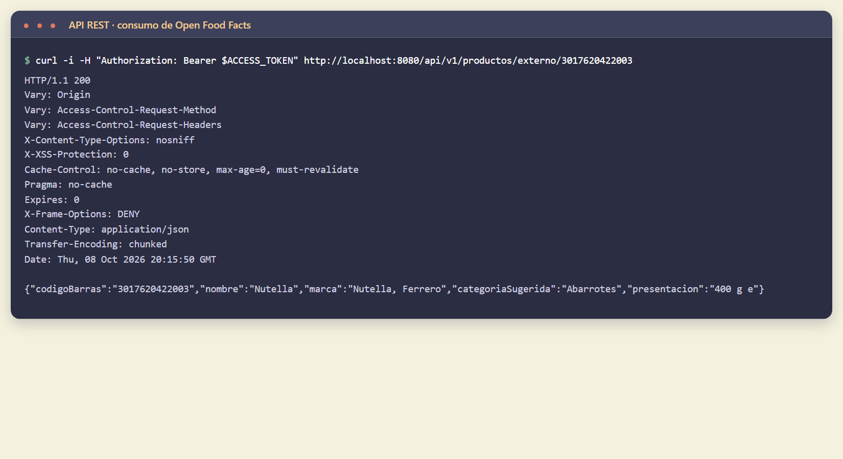
Figura E28. Consumo de la API externa Open Food Facts a través de NUBOM

11.3 Pruebas automatizadas
Resultado de mvnw.cmd test: 27 pruebas, 0 fallas.
Clase de prueba | Tipo | Pruebas | Qué verifica
JwtServiceTest | Unitaria | 4 | Emisión del JWT y rechazo de tokens expirados, con otra firma o mal formados.
RefreshTokenServiceTest | Unitaria (Mockito) | 5 | Solo se guarda el hash; rotación; la reutilización revoca todas las sesiones; expiración.
ProductoServiceImplTest | Unitaria (Mockito) | 6 | Capacidad máxima, fecha de caducidad, pertenencia al hogar, baja lógica y semáforo de caducidad.
SeguridadIntegracionTest | Integración (MockMvc) | 11 | Las dos cadenas: redirección al login, formulario, CSRF, 401 sin token, 403 por rol y por hogar, refresh de un solo uso.
SpringWebApplicationTests | Integración | 1 | El contexto de Spring arranca completo.

12. Código fuente

12.1 Repositorio
Elemento | Ubicación
Repositorio Git | https://github.com/ArmandoLunas/nubom
Proyecto | spring-web/, artefacto Maven dgtic.core:spring-web
Esquema de base de datos | esquema-base-datos.sql (referencia) y src/main/resources/data.sql (datos iniciales)

12.2 Documentación en Markdown
El archivo README.md, en la raíz del proyecto, explica para qué sirve el sistema, qué se necesita para correrlo, las variables de entorno, los pasos de ejecución, los usuarios de prueba y un ejemplo de uso de la API con tokens. En la carpeta docs/ están este documento, las capturas de evidencia, la documentación de la API del módulo 7 y la guía de pruebas con curl.

12.3 Instrucciones de despliegue

Requisitos
• JDK 17.
• MariaDB 10.7 o posterior en ejecución en el puerto 3306.
• Conexión a internet para Open Food Facts y, si se desea probar el correo, una cuenta SMTP.

Pasos
1. Opcionalmente, definir las variables de entorno. En desarrollo local no hacen falta: hay valores por omisión. La base de datos nubom se crea sola en el primer arranque.
set NUBOM_DB_USER=root
set NUBOM_DB_PASSWORD=<contraseña de MariaDB>
set NUBOM_JWT_SECRET=<clave aleatoria de al menos 32 bytes en Base64>
rem Solo para enviar correos reales:
set NUBOM_MAIL_ENABLED=true
set NUBOM_MAIL_USER=<cuenta de correo>
set NUBOM_MAIL_PASSWORD=<contraseña de aplicación>

2. Ejecutar la aplicación desde la raíz del proyecto.
mvnw.cmd spring-boot:run

3. Abrir http://localhost:8080 e iniciar sesión con alguno de los usuarios de prueba definidos en data.sql y listados en README.md (propietario, familiar, usuario sin hogar y administrador).
4. Para la API, obtener un token en POST http://localhost:8080/api/v1/auth/login y enviarlo como Bearer en las demás peticiones.
En un ambiente que no sea el de desarrollo hay que definir NUBOM_DB_PASSWORD y NUBOM_JWT_SECRET, y cambiar spring.jpa.hibernate.ddl-auto a validate y spring.sql.init.mode a never, para que el esquema y los datos no se vuelvan a generar en cada arranque.

Empaquetado y pruebas
mvnw.cmd test
mvnw.cmd clean package
java -jar target\spring-web-0.0.1-SNAPSHOT.jar

13. Conclusiones
El cambio más grande de esta entrega fue la seguridad. En las entregas anteriores el acceso se resolvía con un interceptor que revisaba un atributo de la sesión, y las contraseñas se comparaban en texto plano. El reto fue pasar todo eso a Spring Security sin romper lo que ya funcionaba, porque había usuarios de prueba, formularios y redirecciones que dependían de la forma anterior. Al terminar me quedó claro que la seguridad conviene dejársela al framework. Quité código que yo había escrito y a cambio obtuve cosas en las que ni había pensado, como el cifrado de contraseñas, la protección CSRF, el cambio del identificador de sesión al entrar y un solo lugar donde viven las reglas de acceso.
Otro problema fue hacer convivir la interfaz web y la API dentro del mismo proyecto, cuidando que el manejo de errores de una no se metiera con la otra. Una petición a la API sin permiso tiene que recibir un 401 en JSON y no una redirección al formulario de inicio de sesión. De ahí aprendí que un mismo sistema puede necesitar dos formas de autenticación. La sesión con CSRF es lo natural para páginas que se generan en el servidor y el JWT lo es para una API sin estado, y separarlas en dos cadenas de filtros fue lo que resolvió el problema. Dentro de ese mismo tema, lo que más vueltas me hizo dar fue el refresh token, porque había que decidir qué se guarda, cómo se revoca y qué hacer si alguien presenta un token que ya se había usado.
También me costó distinguir el rol global del usuario (usuario o administrador) del rol que tiene dentro de un hogar (propietario o familiar). Este último depende del hogar, así que no puede ser una autoridad fija. Con eso entendí en la práctica que autenticar no es lo mismo que autorizar. No basta con saber quién es el usuario, en cada operación hay que revisar que el recurso sea de su hogar. Fue la parte más laboriosa y también la más fácil de olvidar.
En la parte de datos, pasar de guardar las llaves foráneas como enteros a usar asociaciones de JPA simplificó mucho las consultas, aunque me obligó a tener cuidado con la carga perezosa y a no convertir entidades directamente a JSON. Los DTOs resultaron ser la solución a eso, y además me dejaron agregar columnas y relaciones sin cambiar las respuestas de la API que ya estaban documentadas. Si empezara otra vez, modelaría las relaciones con JPA desde el primer día.
Por último, depender de Open Food Facts me hizo pensar en qué pasa cuando un servicio externo está lento o caído. El alta de productos no podía quedarse esperando, así que la consulta tiene tiempos de espera cortos y, si falla, el formulario simplemente se llena a mano.

Mejoras futuras
• Motor de sugerencia de recetas según el porcentaje de ingredientes disponibles en el inventario.
• Generación de recetas y categorización automática de productos con inteligencia artificial.
• Escaneo de productos y de tickets de compra con la cámara.
• Invitación a un hogar mediante enlace enviado por correo, con aceptación explícita (hoy el propietario incorpora directamente a una persona ya registrada).
• Inicio de sesión con proveedores externos mediante OAuth2.
• Migraciones de esquema versionadas con Flyway y despliegue en contenedores.
• Documentación interactiva de la API con OpenAPI.

